1.トラック運転者の仕事の流れとルール

1. Alur Kerja dan Aturan Pengemudi Truk

ここでは、一般的(いっぱんてき)なトラック運転者(うんてんしゃ)の仕事(しごと)の流(なが)れを説明(せつめい)します。  
それぞれの会社(かいしゃ)がルールを決(き)めている場合(ばあい)は、そのルールに従(したが)ってください。

① 出勤(しゅっきん) Berangkat Kerja

決(き)められた時間(じかん)に間(ま)に合(あ)うよう余裕(よゆう)を持(も)って出勤(しゅっきん)し、元気(げんき)に挨拶(あいさつ)しましょう。  
(Datang ke tempat kerja dengan cukup waktu agar tidak terlambat dan menyapa dengan semangat.)

② 準備(じゅんび) Persiapan

仕事用(しごとよう)の服(ふく)に着替(きが)えます。身だしなみ(みだしなみ)は、お客様(おきゃくさま)の印象(いんしょう)にも影響(えいきょう)しますので、鏡(かがみ)などを使(つか)って確認(かくにん)します。  
(Ganti pakaian kerja. Penampilan juga berpengaruh pada kesan pelanggan, jadi periksa dengan cermin.)

③ 日常点検(にちじょうてんけん) Pemeriksaan Harian

トラックのキー(かぎ)や日常点検表(にちじょうてんけんひょう)を、運行管理者(うんこうかんりしゃ)（車(くるま)の運行(うんこう)を管理(かんり)する人(ひと)）などから受(う)け取(と)り、会社(かいしゃ)からの連絡事項(れんらくじこう)がないかを確認(かくにん)します。  
(Ambil kunci truk dan lembar pemeriksaan harian dari manajer operasional dan periksa apakah ada pemberitahuan dari perusahaan.)

車庫(しゃこ)へ行(い)って、乗(の)る予定(よてい)のトラックを確認(かくにん)したら、日常点検表(にちじょうてんけんひょう)に従(したが)って、車両(しゃりょう)を点検(てんけん)し、点検結果(てんけんけっか)を書(か)きます。  
(Pergi ke garasi, periksa truk yang akan digunakan, lakukan pemeriksaan sesuai dengan lembar pemeriksaan harian, lalu catat hasilnya.)

④ 日常点検表(にちじょうてんけんひょう)を整備管理者(せいびかんりしゃ)に渡(わた)すMenyerahkan Lembar Pemeriksaan Harian kepada Manajer Pemeliharaan

点検結果(てんけんけっか)を書(か)いた日常点検表(にちじょうてんけんひょう)を、整備管理者(せいびかんりしゃ)（車(くるま)の整備(せいび)や点検(てんけん)を管理(かんり)する人(ひと)）に渡(わた)し、確認(かくにん)してもらいます。  
問題(もんだい)がある場合(ばあい)は、整備管理者(せいびかんりしゃ)の指示(しじ)に従(したが)います。

(Serahkan lembar pemeriksaan harian yang sudah diisi kepada manajer pemeliharaan untuk diperiksa. Jika ada masalah, ikuti instruksi dari manajer pemeliharaan.)

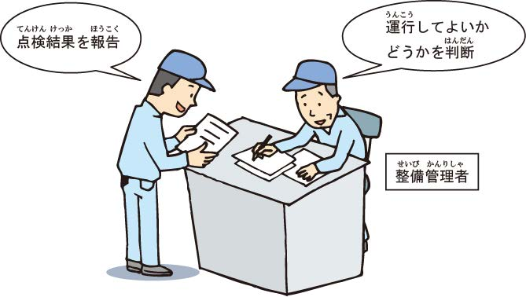

⑤ 業務前点呼(ぎょうむぜんてんこ) Pengecekan Sebelum Bertugas

整備管理者(せいびかんりしゃ)が確認(かくにん)した日常点検表(にちじょうてんけんひょう)を、運行管理者(うんこうかんりしゃ)に渡(わた)し、確認事項(かくにんじこう)を報告(ほうこく)します。  
忘(わす)れずに、アルコール検知器(けんちき)で酒気帯(しゅきたい)の有無(うむ)を確認(かくにん)します。

(Serahkan lembar pemeriksaan harian yang telah diperiksa kepada manajer operasional dan laporkan hasil pemeriksaan. Jangan lupa memeriksa keberadaan alkohol dengan alat deteksi alkohol.)

その後(ご)、運行管理者(うんこうかんりしゃ)の点呼(てんこ)を受(う)けます。  
問題(もんだい)がなければ、運行管理者(うんこうかんりしゃ)の指示(しじ)に従(したが)って出発(しゅっぱつ)します。  
問題(もんだい)がある場合(ばあい)は、車(くるま)に乗(の)ることはできません。

(Setelah itu, ikuti briefing dari manajer operasional. Jika tidak ada masalah, berangkat sesuai instruksi. Jika ada masalah, tidak diperbolehkan mengemudi.)

⑥ 運行(うんこう) Operasional

運行中(うんこうちゅう)に、トラックや健康状態(けんこうじょうたい)などに異常(いじょう)が起(お)きたときは、運行管理者(うんこうかんりしゃ)に連絡(れんらく)して、指示(しじ)を受(う)けます。

(Jika terjadi masalah pada truk atau kondisi kesehatan selama perjalanan, segera hubungi manajer operasional dan ikuti instruksinya.)

⑦ 業務後点呼(ぎょうむごてんこ) Pengecekan Setelah Bertugas

運行(うんこう)が終(お)わり、営業所(えいぎょうしょ)に帰(かえ)ってきたら、業務記録(ぎょうむきろく)を作(つく)ります。  
業務記録(ぎょうむきろく)を運行管理者(うんこうかんりしゃ)に渡(わた)し、確認(かくにん)・報告(ほうこく)します。  
運行管理者(うんこうかんりしゃ)から、確認(かくにん)・注意(ちゅうい)・指導(しどう)を受(う)けて、次(つぎ)の日(ひ)の運行(うんこう)について指示(しじ)を受(う)けます。

(Setelah kembali ke kantor, buat laporan kerja. Serahkan kepada manajer operasional untuk diperiksa dan dilaporkan. Dapatkan instruksi dan arahan untuk perjalanan berikutnya.)

⑧ 片付(かたづ)け Beres-beres

乗(の)ってきたトラックに問題(もんだい)があれば、整備管理者(せいびかんりしゃ)に報告(ほうこく)します。  
問題(もんだい)がなければ、トラックの掃除(そうじ)や手入(ていれ)をおこな(な)い、トラックのキー(かぎ)を返(かえ)します。

(Jika ada masalah dengan truk yang digunakan, laporkan ke manajer pemeliharaan. Jika tidak ada masalah, bersihkan dan kembalikan kunci truk.)

⑨ 帰宅(きたく) - Pulang ke Rumah

退勤(たいきん)の手続(てつづ)きをおこな(な)い、帰宅(きたく)します。

(Lakukan prosedur pulang kerja dan pulang ke rumah.)

2. 運転者（うんてんしゃ）が守（まも）ること  
2. Hal yang Harus Dipatuhi oleh Pengemudi

2.1トラック運転者としての責任(せきにん)

2.1 Tanggung Jawab sebagai Pengemudi Truk

トラック運転者(うんてんしゃ)は、運送(うんそう)のプロです。  
すぐれた運転技術(うんてんぎじゅつ)と、交通安全(こうつうあんぜん)に対する高い意識(たいするたかいいしき)を持(も)っていることが大切(たいせつ)です。

(Pengemudi truk adalah seorang profesional dalam transportasi. Memiliki keterampilan mengemudi yang baik dan kesadaran tinggi terhadap keselamatan lalu lintas sangatlah penting.)

道路(どうろ)では、歩行者(ほこうしゃ)や自転車(じてんしゃ)、他(た)の車(しゃ)と一緒(いっしょ)に走(はし)ることになります。  
トラック運転者(うんてんしゃ)は、プロとして、歩行者(ほこうしゃ)や自転車(じてんしゃ)、他(た)の車両(しゃりょう)の安全(あんぜん)を守(まも)りながら運転(うんてん)しなければいけません。

(Di jalan, pengemudi truk akan berkendara bersama pejalan kaki, pesepeda, dan kendaraan lain. Sebagai seorang profesional, pengemudi truk harus mengemudi dengan menjaga keselamatan pejalan kaki, pesepeda, dan kendaraan lain.)

トラック運転者(うんてんしゃ)にはこのような責任(せきにん)があることを知(し)っておいてください。

(Harap diingat bahwa pengemudi truk memiliki tanggung jawab seperti ini.)

2.2 運転者が守らなければいけない項目(こうもく)

2.2 Hal-hal yang Harus Dipatuhi oleh Pengemudi

トラック運転者(うんてんしゃ)は、次(つぎ)の１３項目(こうもく)を守(まも)らなければいけません。

(Pengemudi truk harus mematuhi 13 poin berikut ini.)

1. 酒気(しゅき)を帯(お)びて(お酒(さけ)を飲(の)んでいるか、または前日(ぜんじつ)に飲(の)んだお酒(さけ)が残(のこ)っていること) 運転(うんてん)しないこと。  
   (Tidak mengemudi dalam keadaan mabuk atau masih memiliki alkohol dalam tubuh dari minuman sebelumnya.)
2. 過積載(かせきさい)(荷物(にもつ)を積(つ)み過(す)ぎていること)のトラックを運転(うんてん)しないこと。  
   (Tidak mengemudi truk yang membawa muatan berlebih.)
3. 正(ただ)しい方法(ほうほう)で荷物(にもつ)を積(つ)むこと。  
   (Memuat barang dengan cara yang benar.)
4. 踏切内(ふみきりない)でトラックを動(うご)かせなくなったときは、すぐに必要(ひつよう)な対応(たいおう)をすること。  
   (Jika truk tidak bisa bergerak di dalam perlintasan kereta api, segera lakukan tindakan yang diperlukan.)

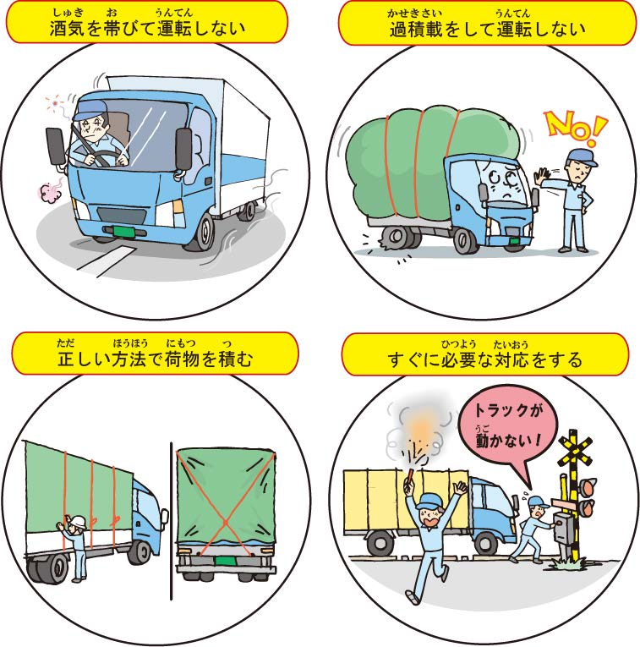

1. お酒(さけ)の影響(えいきょう)や疾病(しっぺい)(病気(びょうき))、疲労(ひろう)(疲(つか)れ)、睡眠不足(すいみんぶそく)(寝不足(ねぶそく))などのため、安全(あんぜん)に運転(うんてん)できないときは、会社(かいしゃ)に知らせる(しらせる)こと。  
   (Jika tidak dapat mengemudi dengan aman karena pengaruh alkohol, sakit, kelelahan, atau kurang tidur, segera beri tahu perusahaan.)

1. 日常点検(にちじょうてんけん)を実施(じっし)し、確認(かくにん)すること。  
   (Melakukan pemeriksaan rutin kendaraan sebelum berkendara.)
2. 業務前点呼(ぎょうむぜんてんこ)や業務途中点呼(ぎょうむとちゅうてんこ)（中間点呼(ちゅうかんてんこ)）、業務後点呼(ぎょうむごてんこ)を受(う)け、決(き)められた報告(ほうこく)をすること。  
   (Mengikuti briefing sebelum, selama, dan setelah bertugas, serta melaporkan sesuai aturan yang telah ditetapkan.)

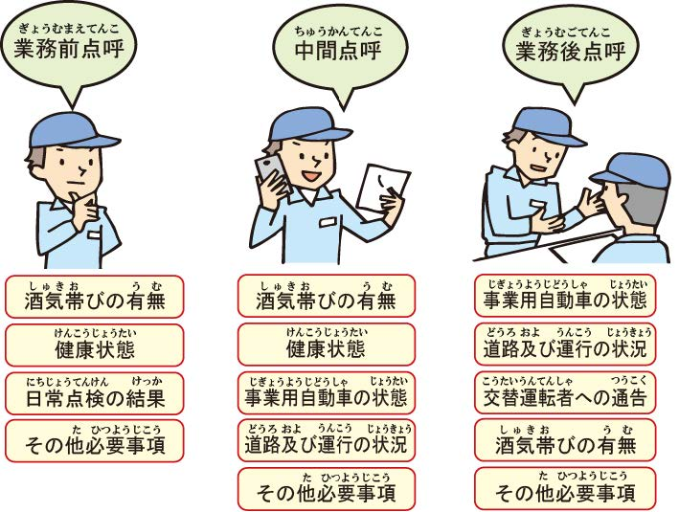

1. 運転中(うんてんちゅう)に故障(こしょう)を発見(はっけん)したり、事故(じこ)が起(お)きる恐(おそ)れがあるときは、すぐに運転(うんてん)を中止(ちゅうし)し、会社(かいしゃ)に報告(ほうこく)すること。  
   (Jika menemukan kerusakan kendaraan atau ada potensi kecelakaan, segera hentikan kendaraan dan laporkan ke perusahaan.)
2. 運転(うんてん)を終(お)えて、他(た)の運転者(うんてんしゃ)と交替(こうたい)するときは、その運転者(うんてんしゃ)に対(たい)して、運転(うんてん)していた車(しゃ)や道路(どうろ)、運行状況(うんこうじょうきょう)について伝(つた)えること。  
   (Saat berganti pengemudi, sampaikan informasi mengenai kendaraan, kondisi jalan, dan perjalanan sebelumnya kepada pengemudi berikutnya.)
3. 他(た)の運転者(うんてんしゃ)と交替(こうたい)して運転(うんてん)するときは、その運転者(うんてんしゃ)から報告(ほうこく)を受(う)け、運転(うんてん)する車(くるま)のブレーキ、ハンドルなどについて点検(てんけん)すること。  
   (Saat menerima kendaraan dari pengemudi sebelumnya, periksa rem, setir, dan bagian penting lainnya berdasarkan laporan pengemudi sebelumnya.)
4. 業務記録(ぎょうむきろく)を作成(さくせい)すること（運行記録計(うんこうきろくけい)の記録用紙(きろくようし)を使(つか)う場合(ばあい)は、その記録用紙(きろくようし)に必要事項(ひつようじこう)を書(か)くこと）。  
   (Membuat laporan kerja. Jika menggunakan alat pencatat perjalanan, catat informasi yang diperlukan di kertas pencatat perjalanan.)
5. 会社(かいしゃ)が作成(さくせい)する「運行指示書(うんこうしじしょ)」を携行(けいこう)し、会社(かいしゃ)から変更(へんこう)の指示(しじ)があった場合(ばあい)は、変更内容(へんこうないよう)を書(か)くこと。  
   (Selalu membawa "Surat Perintah Operasi" dari perusahaan, dan jika ada perubahan instruksi, catat perubahan tersebut.)
6. 踏切(ふみきり)を通過(つうか)するときは、変速装置(へんそくそうち)(ギア)を操作(そうさ)しないこと。  
   (Saat melewati perlintasan kereta api, jangan mengoperasikan tuas transmisi (gigi).)

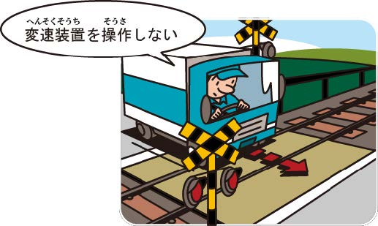

3. 日常点検(にちじょうてんけん)の方法(ほうほう)と内容(ないよう)

3. (Cara dan Isi Pemeriksaan Harian Kendaraan)

車体(しゃたい)の大(おお)きいトラックは、故障(こしょう)により交通(こうつう)事故(じこ)などが起(お)きると、社会(しゃかい)に大(おお)きな影響(えいきょう)をおよぼすことがあります。  
(Truk dengan bodi besar dapat menimbulkan dampak besar pada masyarakat jika terjadi kecelakaan akibat kerusakan.)

そのため、日常(にちじょう)点検(てんけん)の実施(じっし)が義務(ぎむ)づけられています。  
(Oleh karena itu, pelaksanaan pemeriksaan harian diwajibkan.)

日常(にちじょう)点検(てんけん)をしっかりおこなうことで、故障(こしょう)を防(ふせ)ぐことができます。  
(Dengan melakukan pemeriksaan harian secara menyeluruh, kita dapat mencegah kerusakan.)

日常(にちじょう)点検(てんけん)を安全(あんぜん)で円滑(えんかつ)に実施(じっし)するために、次(つぎ)の点(てん)に注意(ちゅうい)しましょう。  
(Untuk melaksanakan pemeriksaan harian dengan aman dan lancar, perhatikan poin-poin berikut.)

1. 平坦(へいたん)な場所(ばしょ)でおこないます。  
   (Lakukan di tempat yang datar.)
2. タイヤに輪止(わど)めをします。  
   (Pasang pengganjal pada ban.)
3. パーキング・ブレーキを確実(かくじつ)に効(き)かせ、ギアをニュートラルに入(い)れます。  
   (Pastikan rem parkir berfungsi dengan baik dan masukkan gigi ke posisi netral.)
4. エンジンを止(と)め、スターターキーを必(かなら)ず抜(ぬ)き取(と)ります。  
   (Matikan mesin dan pastikan untuk mencabut kunci starter.)
5. 走行(そうこう)を終(お)えてすぐの点検(てんけん)はやけどをするおそれがあるので、エンジンなどが冷(ひ)えた状態(じょうたい)でおこないます。  
   (Jangan langsung melakukan pemeriksaan setelah berkendara karena bisa menyebabkan luka bakar; lakukan saat mesin sudah dingin.)
6. キャブを引(ひ)き上(あ)げるときは操作(そうさ)手順(てじゅん)に従(したが)っておこないます。  
   (Saat mengangkat kabin, lakukan sesuai prosedur operasi.)
7. 吸気(きゅうき)ダクトには物(もの)を落(お)とさないようにします。  
   (Pastikan tidak menjatuhkan benda ke dalam saluran udara.)
8. エンジンの上(うえ)に乗(の)るときは、パイプ類(るい)、エア・クリーナーなどに足(あし)をかけないようにします。  
   (Saat naik ke atas mesin, jangan menginjak pipa, filter udara, atau bagian lainnya.)
9. 点検(てんけん)が終(お)わったら、エンジン・ルーム内(ない)に布(ぬの)など燃(も)えやすい物(もの)や工具(こうぐ)などを置(お)き忘(わす)れていないか点検(てんけん)します。  
   (Setelah pemeriksaan selesai, pastikan tidak ada kain atau benda mudah terbakar serta alat yang tertinggal di dalam ruang mesin.)
10. 最後(さいご)に全体(ぜんたい)を見渡(みわた)して、オイル漏(も)れや液漏(えきも)れ、水漏(みずも)れがないかを点検(てんけん)します。  
    (Terakhir, periksa seluruh kendaraan untuk memastikan tidak ada kebocoran oli, cairan, atau air.)

4. 点呼(てんこ)を受(う)ける

4. (Menerima Panggilan Absensi/Pemeriksaan Sebelum, Saat, dan Setelah Bertugas)

運転者(うんてんしゃ)は、運行(うんこう)管理者(かんりしゃ)などがおこなう業務前(ぎょうむぜん)点呼(てんこ)、業務途中(ぎょうむとちゅう)点呼(てんこ)、業務後(ぎょうむご)点呼(てんこ)を受(う)けて、決(き)められた報告(ほうこく)をしなければいけません。  
(Pengemudi wajib mengikuti pemeriksaan sebelum bertugas, saat bertugas, dan setelah bertugas yang dilakukan oleh pengelola operasi, serta melaporkan hal-hal yang telah ditentukan.)

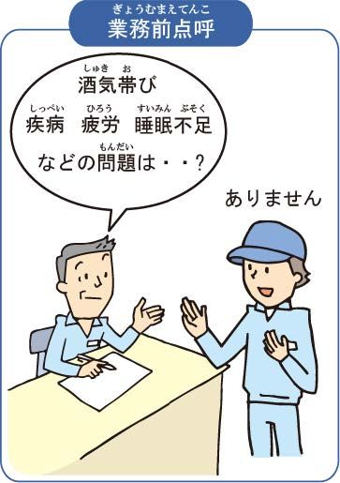

点呼(てんこ)は決(き)められた場所(ばしょ)で受(う)けます。  
(Pemeriksaan dilakukan di tempat yang telah ditentukan.)

点呼(てんこ)を受(う)けることは、運転者(うんてんしゃ)にとって欠(か)かすことのできない重要(じゅうよう)な仕事(しごと)です。  
(Mengikuti pemeriksaan merupakan tugas penting yang tidak boleh diabaikan oleh pengemudi.)

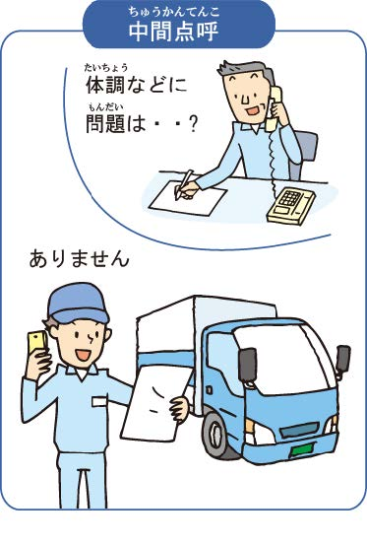 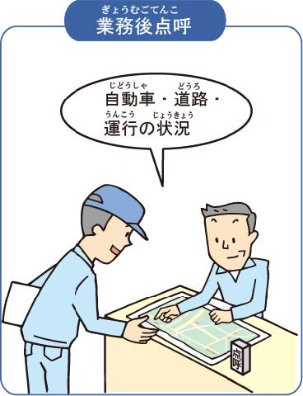

4.1 業務前点呼(ぎょうむぜんてんこ)を受(う)けるときの心構(こころがま)え

4.1 (Persiapan Saat Menerima Pemeriksaan Sebelum Bertugas)

日にち常(つね)点検(てんけん)をおこなった後(のち)、整備(せいび)管理者(かんりしゃ)に車(しゃ)を動(うご)かしてよいかどうかを決(き)めてもらってから、運行(うんこう)管理者(かんりしゃ)から対面(たいめん)で点呼(てんこ)を受(う)けます。  
(Setelah melakukan pemeriksaan harian, kendaraan harus mendapat izin dari pengelola perawatan sebelum dapat digunakan. Kemudian, pengemudi harus mengikuti pemeriksaan langsung dari pengelola operasi.)

業務前(ぎょうむぜん)点呼(てんこ)は、運転者(うんてんしゃ)や車(しゃ)が安全(あんぜん)に運行(うんこう)できるか確認(かくにん)したり、安全(あんぜん)な運行(うんこう)のための注意点(ちゅういてん)を伝(つた)えるための場(ば)です。  
(Pemeriksaan sebelum bertugas dilakukan untuk memastikan apakah pengemudi dan kendaraan siap beroperasi dengan aman serta menyampaikan poin-poin penting untuk keselamatan.)

形(かたち)だけの点呼(てんこ)ではなく、役(やく)に立(た)つ点呼(てんこ)を受(う)けましょう。  
(Jangan hanya mengikuti pemeriksaan secara formalitas, tetapi pastikan pemeriksaan tersebut bermanfaat.)

遠(とお)い場所(ばしょ)で宿泊(しゅくはく)している場合(ばあい)は、電話(でんわ)などを使(つか)った点呼(てんこ)を受(う)けなければいけません。  
(Jika sedang menginap di lokasi yang jauh, pemeriksaan harus dilakukan melalui telepon atau sarana komunikasi lainnya.)

点呼（てんこ）を受（う）けるにあたっては、次（つぎ）のことを心（こころ）がけましょう。  
Saat menerima pemeriksaan (roll call), perhatikan hal-hal berikut:

1. 身（み）だしなみを整（ととの）えておくこと。Rapikan penampilan diri.
2. 点呼（てんこ）の目的（もくてき）をよく考（かんが）えて点呼（てんこ）を受（う）けること。Pahami dengan baik tujuan dari pemeriksaan (roll call) saat menerimanya.
3. 指示（しじ）や注意（ちゅうい）の要点（ようてん）は復唱（ふくしょう）（繰（く）り返（かえ）して言（い）うこと）して、しっかり理解（りかい）すること。Ulangi (mengucapkan kembali) poin-poin penting dari instruksi dan peringatan, dan pahami dengan baik.

（わからないことは、その場（ば）で確認（かくにん）すること）。  
(Jika ada yang tidak dimengerti, segera tanyakan di tempat).

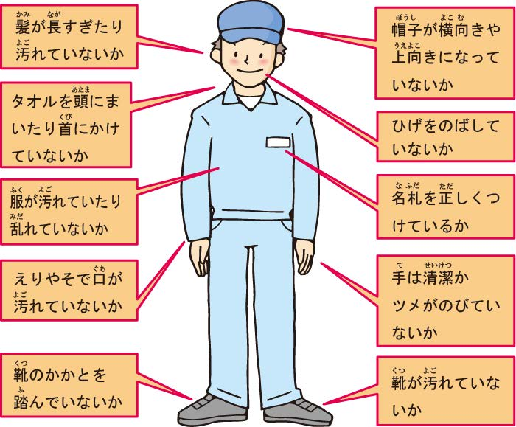

4.2 業務前点呼(ぎょうむぜんてんこ)を円滑(えんかつ)に受(う)けるための要点(ようてん)

4.2 (Poin-Poin Penting untuk Menerima Pemeriksaan Sebelum Bertugas Secara Lancar)

1. 個別(こべつ)点呼(てんこ) (ひとりずつへの点呼(てんこ)) か、集(しゅう)合(がっ)点呼(てんこ) (数(すう)人(にん)の運転者(うんてんしゃ)が集(あつ)まっておこなう点呼(てんこ)) かを前(まえ)もって確認(かくにん)しておくこと。  
   (Pastikan terlebih dahulu apakah pemeriksaan dilakukan secara individu atau berkelompok.)
2. 点呼(てんこ)を受(う)ける時間(じかん)に遅(おく)れないようにすること。  
   (Jangan sampai terlambat saat mengikuti pemeriksaan.)
3. 安全(あんぜん)運行(うんこう)に関(かん)してお互(たが)いに確認(かくにん)する項目(こうもく)を整理(せいり)しておくこと。  
   (Siapkan poin-poin yang perlu dikonfirmasi bersama terkait keselamatan operasional.)
4. 安全(あんぜん)運行(うんこう)に関(かん)する指示(しじ)を受(う)けたら、要点(ようてん)を復唱(ふくしょう)してはっきりと覚(おぼ)えておくこと。  
   (Ulangi dan pahami dengan jelas poin-poin penting dari instruksi terkait keselamatan operasional.)

4.3 業務前点呼(ぎょうむぜんてんこ)で報告(ほうこく)する主(おも)な項目(こうもく)

4.3 (Poin-Poin Utama yang Dilaporkan Saat Pemeriksaan Sebelum Bertugas)

1. 運転者(うんてんしゃ)の名前(なまえ)  
   (Nama pengemudi)
2. 運転者(うんてんしゃ)の酒気(しゅき)帯(お)びの有無(うむ)、疾病(しっぺい)、疲労(ひろう)、睡眠(すいみん)不足(ふそく)の状況(じょうきょう)  
   (Keadaan pengemudi, apakah ada pengaruh alkohol, penyakit, kelelahan, atau kurang tidur.)
3. 運転(うんてん)する車(しゃ)の登録(とうろく)番号(ばんごう)または識別(しきべつ)できる記号(きごう)  
   (Nomor registrasi kendaraan atau tanda identifikasi lainnya.)
4. 日常(にちじょう)点検(てんけん)の状況(じょうきょう)  
   (Status pemeriksaan harian kendaraan.)
5. その他(ほか)必要(ひつよう)な事項(じこう)  
   (Hal-hal lain yang perlu dilaporkan.)

とくに、「アルコール検知器（けんちき）による酒気帯（しゅきお）びの確認（かくにん）」、「疾病（しっぺい）、疲（つか）れ、睡眠不足（すいみんぶそく）  
Khususnya, hal-hal seperti "pemeriksaan alkohol dengan alat deteksi", "penyakit, kelelahan, kurang tidur"

その他（た）の理由（りゆう）により安全（あんぜん）な運転（うんてん）ができないおそれのないかどうかを伝（つた）える」  
dan menyampaikan apakah ada alasan lain yang membuat pengemudi tidak dapat mengemudi dengan aman atau tidak,

「日常点検（にちじょうてんけん）の実施（じっし）またはその確認（かくにん）をおこなう」ことは重要（じゅうよう）です。  
serta melakukan atau memeriksa pengecekan harian kendaraan adalah hal yang penting.

5. 運行管理とは (うんこうかんりとは)

5. (Apa itu Manajemen Operasi Transportasi?)

運行管理(うんこうかんり)は、過労(かろう)運転(うんてん)や過積載(かせきさい)の防止(ぼうし)などを目的(もくてき)とするものです。  
(Manajemen operasi transportasi bertujuan untuk mencegah kelelahan saat mengemudi dan kelebihan muatan.)

会社(かいしゃ)、運行管理者(うんこうかんりしゃ)、運転者(うんてんしゃ)などが、それぞれに果(は)たさなければならない義務(ぎむ)があります。  
(Perusahaan, manajer operasi transportasi, dan pengemudi masing-masing memiliki kewajiban yang harus dipenuhi.)

これらの義務(ぎむ)は、貨物(かもつ)自動車(じどうしゃ)運送(うんそう)事業(じぎょう)輸送(ゆそう)安全(あんぜん)規則(きそく)で決(き)められています。  
(Kewajiban ini ditetapkan dalam Peraturan Keselamatan Transportasi Usaha Angkutan Barang Bermotor.)

会社(かいしゃ)の義務(ぎむ) Kewajiban Perusahaan

* 睡眠施設(すいみんしせつ)の整備(せいび)や管理(かんり)や手入(てい)れをすること。  
  (Menyediakan, mengelola, dan merawat fasilitas tidur untuk pengemudi.)
* 事故(じこ)を記録(きろく)し、保存(ほぞん)すること。  
  (Mencatat dan menyimpan data kecelakaan.)
* 運行管理者(うんこうかんりしゃ)の意見(いけん)を聞(き)くこと。  
  (Mendengarkan pendapat dari manajer operasi transportasi.)

運行管理者(うんこうかんりしゃ)の義務(ぎむ) Kewajiban Manajer Operasi Transportasi

* 点呼(てんこ)を実施(じっし)し、記録(きろく)し、保存(ほぞん)すること。  
  (Melakukan pemeriksaan sebelum bertugas, mencatat, dan menyimpan hasilnya.)
* 運行指示書(うんこうしじしょ)を作成(さくせい)すること。  
  (Membuat instruksi operasional kendaraan.)
* 運転者(うんてんしゃ)への指導(しどう)や監督(かんとく)をすること。  
  (Memberikan bimbingan dan pengawasan kepada pengemudi.)

運転者(うんてんしゃ)の義務(ぎむ) Kewajiban Pengemudi

* 酒気(しゅき)を帯(お)びて運転(うんてん)しないこと。  
  (Tidak mengemudi dalam pengaruh alkohol.)
* 過積載(かせきさい)の車(くるま)を運転(うんてん)しないこと。  
  (Tidak mengemudikan kendaraan yang kelebihan muatan.)
* 安全(あんぜん)な運転(うんてん)ができない場合(ばあい)は会社(かいしゃ)へ報告(ほうこく)すること。  
  (Melaporkan ke perusahaan jika tidak dapat mengemudi dengan aman.)
* 日常点検(にちじょうてんけん)を実施(じっし)し、確認(かくにん)すること。  
  (Melakukan dan memastikan pemeriksaan harian kendaraan.)
* 点呼(てんこ)を受(う)けること。  
  (Mengikuti pemeriksaan sebelum bertugas.)

乗務員(じょうむいん)の義務(ぎむ) Kewajiban Awak Kendaraan

* 酒気(しゅき)を帯(お)びて車(くるま)に乗(の)らないこと。  
  (Tidak naik ke dalam kendaraan dalam pengaruh alkohol.)
* 過積載(かせきさい)の車(くるま)に乗(の)らないこと。  
  (Tidak naik ke dalam kendaraan yang kelebihan muatan.)
* 転者（うんてんしゃ）と運転者（うんてんしゃ）を補助（ほじょ）する人（ひと）を合（あ）わせて乗務員（じょうむいん）といいます。
* Orang yang mengemudi dan orang yang membantu pengemudi secara bersama-sama disebut sebagai "awak kendaraan" (乗務員).

6　運行中（うんこうちゅう）業務（ぎょうむ）

6. Tugas Saat Sedang Beroperasi

6.1　交通事故（こうつうじこ）を起（お）こしたときの対応（たいおう）

6.1 Tindakan Saat Terjadi Kecelakaan Lalu Lintas

安全（あんぜん）な運転（うんてん）を心（こころ）がけていても、事故（じこ）を起（お）こしてしまうことがあります。  
Meski sudah berusaha mengemudi dengan aman, kecelakaan tetap bisa terjadi.

事故（じこ）が起（お）こったときには、被害（ひがい）が大（おお）きくならないように、次（つぎ）のように対応（たいおう）します。  
Jika kecelakaan terjadi, lakukan langkah-langkah berikut agar dampak tidak membesar.

① 負傷者（ふしょうしゃ）（ケガをした人）を救護（きゅうご）する

① Menolong Korban Cedera (Orang yang Terluka)

交通事故（こうつうじこ）を起（お）こしてしまった場合（ばあい）、小（ちい）さな事故（じこ）でも、すぐに運転（うんてん）を停止（ていし）して、  
Jika terjadi kecelakaan, meskipun kecil, segera hentikan kendaraan,

負傷者（ふしょうしゃ）がいないか、荷物（にもつ）が壊（こわ）れていないかなどを確認（かくにん）します。  
dan periksa apakah ada korban luka atau kerusakan muatan.

負傷者（ふしょうしゃ）がいる場合（ばあい）は、近（ちか）くにいる人（ひと）にも  
Jika ada korban luka, minta bantuan dari orang-orang di sekitar,

助（たす）けてもらって負傷者（ふしょうしゃ）を救護（きゅうご）すると  
untuk membantu memberikan pertolongan,

ともに、１１９番（ばん）に電話（でんわ）して救急車（きゅうきゅうしゃ）を呼（よ）びます。  
dan segera hubungi 119 untuk memanggil ambulans.

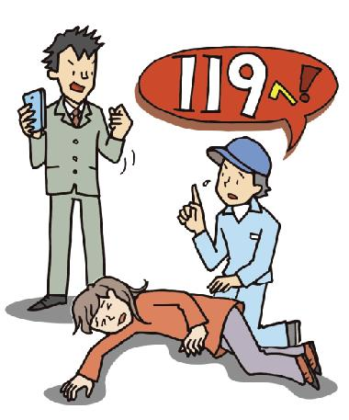

救急車（きゅうきゅうしゃ）が到着（とうちゃく）するまでの間（あいだ）、  
Selama menunggu ambulans tiba,

負傷者（ふしょうしゃ）の応急処置（おうきゅうしょち）（手当（てあ）て）をおこないます。  
lakukan pertolongan pertama (perawatan darurat) kepada korban.

また、負傷者（ふしょうしゃ）自身（じしん）で安全（あんぜん）な場所（ばしょ）に移動（いどう）できる場合（ばあい）は、  
Jika korban bisa berpindah sendiri ke tempat aman,

事故（じこ）が続（つづ）けて起（お）きるのを防止（ぼうし）するように対応（たいおう）します。  
pindahkan mereka untuk mencegah terjadinya kecelakaan tambahan.

② 続発事故（ぞくはつじこ）（事故（じこ）が続（つづ）けて起（お）きること）を防止（ぼうし）する

② Mencegah Kecelakaan Tambahan (Kecelakaan Beruntun)

事故（じこ）を起（お）こした車（くるま）に、後続車（こうぞくしゃ）（後（うし）ろからくる車（くるま））がぶつかって事故（じこ）が大（おお）きくなることがありますので、  
Kendaraan yang mengalami kecelakaan bisa ditabrak oleh kendaraan dari belakang, memperparah kecelakaan,

それを防止（ぼうし）するために、事故（じこ）を起（お）こした車（くるま）を路肩（ろかた）や空（あ）き地（ち）などの安全（あんぜん）な場所（ばしょ）に移動（いどう）させます。  
untuk mencegah hal ini, pindahkan kendaraan ke bahu jalan atau tempat aman seperti lahan kosong.

また、次（つぎ）のように対処（たいしょ）します。  
Lalu, lakukan langkah-langkah berikut ini:

ハザードランプ（非常点滅灯（ひじょうてんめつとう））をつけます。  
Nyalakan lampu hazard.

発炎筒（はつえんとう）で後続車（こうぞくしゃ）に注意（ちゅうい）を呼（よ）びかけます。  
Gunakan suar (flare) untuk memperingatkan kendaraan di belakang.

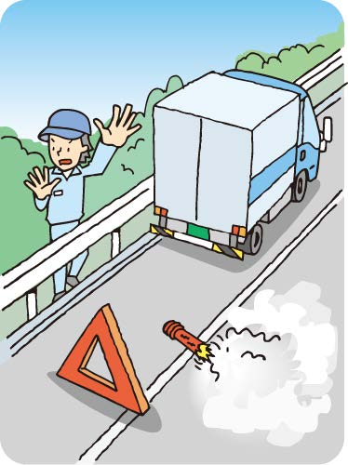

高速道路（こうそくどうろ）の場合（ばあい）は、停止表示器材（ていしひょうじきざい）を後続車（こうぞくしゃ）の運転者（うんてんしゃ）から見（み）やすい位置（いち）に置（お）きます。  
Di jalan tol, tempatkan tanda peringatan berhenti di lokasi yang mudah terlihat oleh pengemudi belakang.

※ 発炎筒（はつえんとう）や停止表示器材（ていしひょうじきざい）は、安全（あんぜん）が保（たも）てる範囲（はんい）で車（くるま）の後（うし）ろに置（お）きます。  
※ Letakkan suar atau tanda berhenti di belakang kendaraan dalam jarak yang aman.

③ 安全（あんぜん）な場所（ばしょ）へ逃（に）げる

③ Menyingkir ke Tempat Aman

必要（ひつよう）な対応（たいおう）が終（お）わったら、車（くるま）の中（なか）や道路（どうろ）付近（ふきん）に残（のこ）るのではなく、  
Setelah selesai mengambil tindakan yang diperlukan, jangan tetap berada di dalam mobil atau di dekat jalan,

ガードレールの外（そと）などの安全（あんぜん）な場所（ばしょ）に逃（に）げます。  
melainkan menyingkirlah ke luar pagar pembatas (guard rail) atau ke tempat yang aman.

とくに高速道路（こうそくどうろ）の場合（ばあい）は、時速（じそく）100キロの車（くるま）が走行（そうこう）していますから、  
Di jalan tol, mobil-mobil melaju dengan kecepatan 100 km/jam,

必（かなら）ず安全（あんぜん）な場所（ばしょ）へ逃（に）げなければいけません。  
maka sangat penting untuk segera menyingkir ke tempat yang aman.

④ 警察（けいさつ）へ知らせる

④ Memberi Tahu Kepada Polisi

警察（けいさつ）に次（つぎ）のことを知らせます。  
Laporkan hal-hal berikut kepada polisi:

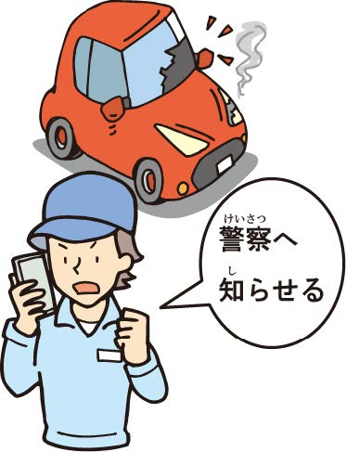

* 事故（じこ）が起（お）こった日時（にちじ）と場所（ばしょ）  
  Tanggal, waktu, dan lokasi terjadinya kecelakaan
* 死傷者（ししょうしゃ）（死（し）んだ人（ひと）とケガをした人（ひと））の数（かず）と負傷者（ふしょうしゃ）のケガの程度（ていど）  
  Jumlah korban meninggal dan luka, serta tingkat keparahan luka
* 壊（こわ）れた物（もの）とその程度（ていど）  
  Benda yang rusak dan tingkat kerusakannya
* 車（くるま）の積載物（せきさいぶつ）（車（くるま）に積（つ）んでいる荷物（にもつ））  
  Muatan dalam kendaraan
* 事故現場（じこげんば）でとった対応（たいおう）  
  Langkah-langkah yang sudah dilakukan di lokasi kejadian

⑤ 会社（かいしゃ）へ知らせる

⑤ Memberi Tahu Kepada Perusahaan

事故（じこ）が起（お）こったことや荷物（にもつ）の状況（じょうきょう）などを会社（かいしゃ）に知らせ、運行管理者（うんこうかんりしゃ）などの指示（しじ）を受（う）けます。  
Laporkan kejadian kecelakaan dan kondisi muatan kepada perusahaan, lalu ikuti arahan dari pengelola operasional.

ケガなどにより自分（じぶん）で知らせることができない場合（ばあい）は、周（まわ）りの人（ひと）に連絡先（れんらくさき）を伝（つた）えて、連絡（れんらく）してもらいましょう。  
Jika tidak bisa melapor sendiri karena cedera, sampaikan kontak perusahaan kepada orang di sekitar dan minta bantuan untuk menghubungi.

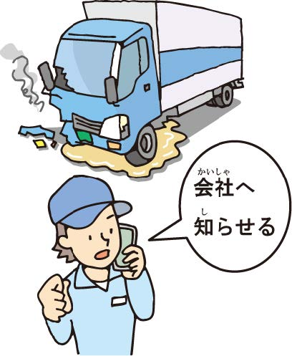

6.2 その他（そのた）に運転者（うんてんしゃ）が注意（ちゅうい）すること

6.2 Hal Lain yang Harus Diperhatikan oleh Pengemudi

① 火災（かさい）防止（ぼうし）のための対応（たいおう）

① Tindakan Pencegahan Kebakaran

事故現場（じこげんば）（場所（ばしょ））では油（あぶら）が漏（も）れている危険（きけん）がありますから、タバコを吸（す）うなどの火（ひ）を使（つか）うことは絶対（ぜったい）にしてはいけません。  
Di lokasi kecelakaan, mungkin ada bahaya tumpahan bahan bakar, jadi jangan sekali-kali menggunakan api seperti merokok.

危険物（きけんぶつ）を運（はこ）んでいる場合（ばあい）は、漏（も）れたり飛（と）び散（ち）ったりしていないかを確認（かくにん）します。  
Jika sedang mengangkut barang berbahaya, periksa apakah ada yang bocor atau tumpah.

危険物（きけんぶつ）に火（ひ）がついたら被害（ひがい）が大（おお）きくなりますから、消火器（しょうかき）などで火（ひ）を消（け）すための対応（たいおう）をおこないます。  
Jika barang berbahaya terbakar, kerusakan akan besar, jadi segera ambil tindakan memadamkan api dengan alat pemadam.

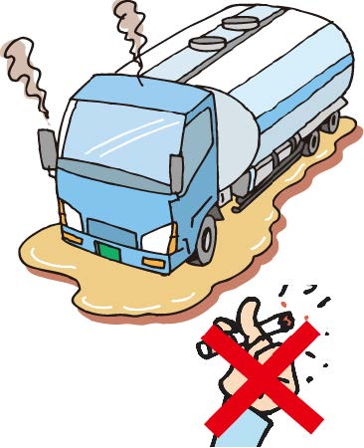

② 事故現場（じこげんば）での示談（じだん）（話（はな）し合（あ）いで解決（かいけつ）すること）

② Penyelesaian Damai di Tempat Kejadian Kecelakaan

軽（かる）い事故（じこ）の場合（ばあい）、事故現場（じこげんば）で相手（あいて）から、  
Dalam kecelakaan ringan, pihak lain mungkin meminta Anda untuk:

「損害賠償（そんがいばいしょう）を請求（せいきゅう）しないかわりに、お金（かね）を支払（しはら）うこと」  
"Tidak menuntut ganti rugi asalkan diberi uang ganti rugi langsung."

などについて示談（じだん）を持（も）ちかけられることがありますが、  
Namun meski ditawari penyelesaian damai,

損害賠償（そんがいばいしょう）は会社（かいしゃ）が窓口（まどぐち）となることもあり、事故（じこ）現場（げんば）で運転者（うんてんしゃ）が勝手（かって）に示談（じだん）の話（はなし）をしてはいけません。  
urusan ganti rugi biasanya ditangani perusahaan, jadi pengemudi tidak boleh membuat kesepakatan sendiri di tempat kejadian.

示談（じだん）を強（し）く求（もと）められても、きっぱりと断（ことわ）らなければいけません。  
Meskipun didesak untuk berdamai di tempat, harus dengan tegas menolaknya.

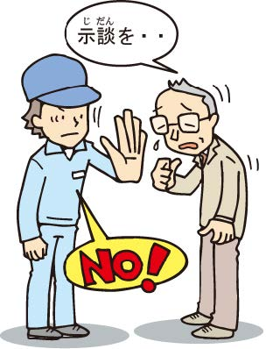

③ 目撃者（もくげきしゃ）の確認（かくにん）など

③ Konfirmasi Saksi Mata dan Lainnya

ドライブレコーダがついていれば、事故（じこ）の映像（えいぞう）が記録（きろく）されますから、証拠（しょうこ）として利用（りよう）できます。  
Jika ada dashcam (drive recorder), rekaman video kecelakaan dapat digunakan sebagai bukti.

ドライブレコーダがついていない場合（ばあい）、事故（じこ）の目撃者（もくげきしゃ）（事故（じこ）を見（み）ていた人（ひと））がいるときには、名前（なまえ）や住所（じゅうしょ）、連絡先（れんらくさき）などを記録（きろく）しておきましょう。  
Jika tidak ada dashcam, dan ada saksi mata kecelakaan, catat nama, alamat, dan informasi kontak mereka.

また、事故（じこ）現場（げんば）の道路（どうろ）状況（じょうきょう）や衝突（しょうとつ）した地点（ちてん）、車（くるま）の停止（ていし）位置（いち）、相手（あいて）の車（くるま）が起（お）きる前（まえ）と起（お）きた後（あと）の状態（じょうたい）、車（くるま）の壊（こわ）れ方（かた）などをスマートフォンで撮（と）ったり、メモしておくと、事故（じこ）処理（しょり）に役立（やくだ）ちます。  
Selain itu, foto atau catat kondisi jalan, titik tabrakan, posisi kendaraan, kondisi mobil sebelum dan sesudah kecelakaan, serta kerusakan mobil. Hal ini akan berguna saat menangani kecelakaan.

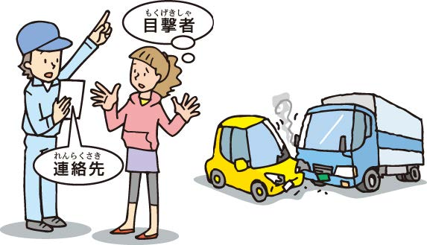

6.3 車(くるま)が故障(こしょう)したときの対応(たいおう)

6.3 Tindakan Saat Mobil Mengalami Kerusakan

1. 安全(あんぜん)な場所(ばしょ)に 車(くるま)を止(と)めるMenghentikan Mobil di Tempat yang Aman

走行中(そうこうちゅう)に、 車(くるま)が故障(こしょう)したときは、運転者(うんてんしゃ)の安全(あんぜん)とまわりの 車(くるま)の安全(あんぜん)を確保(かくほ)するため、落(お)ち着(つ)いて適切(てきせつ)な対応(たいおう)をとることが重要(じゅうよう)です。  
Jika mobil mengalami kerusakan saat berjalan, penting untuk tetap tenang dan mengambil tindakan yang tepat demi keselamatan pengemudi serta kendaraan lain di sekitar.

一般(いっぱん)道路(どうろ)の場合(ばあい)、ハザードランプを点滅(てんめつ)させ、 車(くるま)の故障(こしょう)を後続車(こうぞくしゃ)に知(し)らせます。  
Jika berada di jalan umum, nyalakan lampu hazard untuk memberi tahu kendaraan di belakang tentang kerusakan mobil.

次(つぎ)に速度(そくど)を落(お)とします。ブレーキを踏(ふ)んでも速度(そくど)が落(お)ちない場合(ばあい)は、シフトダウンを繰(く)り返(かえ)し、エンジンブレーキと排気(はいき)ブレーキを使(つか)って速度(そくど)を落(お)とします。  
Kemudian, perlambat kecepatan. Jika rem tidak berfungsi, turunkan gigi secara bertahap dan gunakan rem mesin serta rem gas buang untuk mengurangi kecepatan.

1. 車(くるま)が止(と)まるまではエンジンを止(と)めない Jangan Matikan Mesin Sebelum Mobil Berhenti Sepenuhnya

ブレーキを踏(ふ)んでも 車(くるま)が止(と)まらないためエンジンのスイッチを切(き)ると、電気(でんき)がすべて止(と)まってしまい危険(きけん)です。  
Jika rem tidak berfungsi dan mesin dimatikan, semua sistem listrik akan berhenti, yang dapat membahayakan.

車(くるま)が完全(かんぜん)に止(と)まるまではエンジンを止(と)めないようにします。  
Jangan matikan mesin sampai mobil benar-benar berhenti.

また、走行(そうこう)できなくなる前(まえ)に、できるだけ路肩(ろかた)など、交通(こうつう)の妨(さまた)げにならない安全(あんぜん)な場所(ばしょ)に停止(ていし)し、駐車(ちゅうしゃ)ブレーキをかけます。  
Selain itu, sebelum mobil benar-benar tidak dapat berjalan, usahakan untuk berhenti di bahu jalan atau tempat aman lainnya yang tidak mengganggu lalu lintas, lalu aktifkan rem parkir.

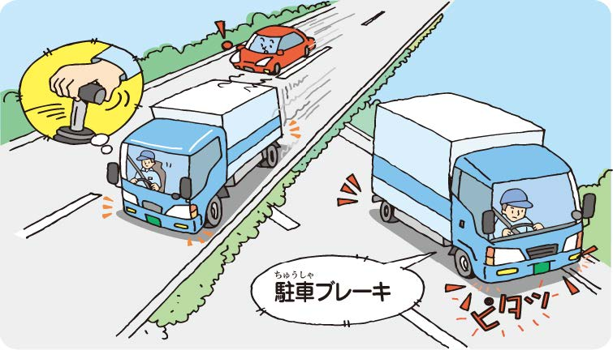

1. 高速(こうそく)道路(どうろ)で故障(こしょう)が起(お)こったときの対応(たいおう) Tindakan Saat Mobil Mengalami Kerusakan di Jalan Tol

高速(こうそく)道路(どうろ)で故障(こしょう)した場合(ばあい)は、ハザードランプを点滅(てんめつ)させて走行(そうこう)し、できるだけサービスエリアかパーキングエリアに止(と)まるようにします。  
Jika mobil mengalami kerusakan di jalan tol, nyalakan lampu hazard dan usahakan berhenti di area layanan atau tempat parkir.

そこまで走行(そうこう)できない場合(ばあい)は、急(きゅう)ブレーキをかけずにゆっくりと速度(そくど)を落(お)として、路肩(ろかた)や非常(ひじょう)駐車帯(ちゅうしゃたい)に止(と)まり、発炎筒(はつえんとう)や停止(ていし)表示(ひょうじ)器材(きざい)で後続車(こうぞくしゃ)に故障(こしょう)を知らせます。  
Jika tidak dapat mencapai area tersebut, perlambat kecepatan tanpa pengereman mendadak, lalu berhenti di bahu jalan atau jalur darurat. Gunakan flare darurat atau alat peringatan berhenti untuk memberi tahu kendaraan lain.

非常(ひじょう)電話(でんわ)または道路(どうろ)緊急(きんきゅう)ダイヤル（♯9910）で通報(つうほう)します。  
Laporkan kejadian melalui telepon darurat atau hubungi nomor darurat jalan tol (#9910).

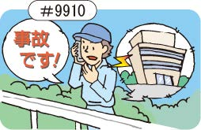

非常電話（ひじょうでんわ）は１キロメートル（トンネル内（ない）は200メートル）おきにあり、電話（でんわ）をとると道路（どうろ）管理（かんり）センターにつながります。  
Telepon darurat tersedia setiap 1 kilometer (setiap 200 meter di dalam terowongan), dan jika diangkat, akan terhubung ke pusat pengelola jalan.

故障（こしょう）の内容（ないよう）や停車（ていしゃ）場所（ばしょ）（路肩（ろかん）にあるキロポスト）などを知らせます。  
Anda dapat melaporkan isi kerusakan dan lokasi berhenti (misalnya posisi kilometer di bahu jalan).

それにより、交通（こうつう）管理（かんり）隊（たい）が出動（しゅつどう）したり、情報板（じょうほうばん）へ表示（ひょうじ）されるなど、  
Dengan begitu, tim pengelola lalu lintas dapat dikirim, dan informasi akan ditampilkan di papan informasi,

続発（ぞくはつ）事故（じこ）を防（ふせ）ぐための措置（そち）がとれます。  
sehingga langkah-langkah pencegahan kecelakaan beruntun dapat diambil.

1. 車(くるま)の故障(こしょう)に気(き)づいたらすぐに会社(かいしゃ)に報告(ほうこく)する。Segera Melaporkan Kerusakan ke Perusahaan

故障(こしょう)により 車(くるま)が動(うご)かなくなった場合(ばあい)は、会社(かいしゃ)に報告(ほうこく)して指示(しじ)を受(う)けます。  
Jika kendaraan tidak bisa bergerak karena kerusakan, segera laporkan ke perusahaan dan ikuti instruksi yang diberikan.

踏切(ふみきり)やトンネルなどで 車(くるま)が動(うご)かなくなった場合(ばあい)は、大(おお)きな事故(じこ)につながる恐(おそ)れがあります。  
Jika mobil berhenti di area berbahaya seperti perlintasan kereta atau terowongan, ada risiko kecelakaan besar.

車（くるま）の故障（こしょう）に気（き）づいたら、すぐに会社（かいしゃ）に報告（ほうこく）し、  
Jika menyadari adanya kerusakan pada kendaraan, segera laporkan ke perusahaan,

踏切（ふみきり）やトンネルなどのある道路（どうろ）を避（さ）ける、  
hindari jalan yang memiliki perlintasan kereta atau terowongan,

近（ちか）い場所（ばしょ）にある整備工場（せいびこうじょう）に向（む）かうなどの指示（しじ）を受（う）けるようにします。  
dan ikuti instruksi seperti menuju bengkel terdekat.

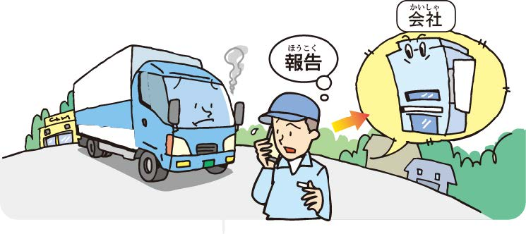

1. 故障(こしょう)した部分(ぶぶん)の点検(てんけん)は安全(あんぜん)な場所(ばしょ)でおこなう。Periksa Bagian yang Rusak di Tempat yang Aman

高速(こうそく)道路(どうろ)上(じょう)で、 車(くるま)の周辺(しゅうへん)を動(うご)き回(まわ)るのは大変(たいへん)危険(きけん)ですから、故障(こしょう)した部分(ぶぶん)の点検(てんけん)をする場合(ばあい)は、サービスエリアなどの安全(あんぜん)な場所(ばしょ)でおこないます。  
Berjalan di sekitar mobil di jalan tol sangat berbahaya. Jika perlu memeriksa kendaraan, lakukan di area layanan atau tempat yang aman.

一般(いっぱん)道路(どうろ)の場合(ばあい)でも、走行(そうこう)している 車(くるま)が多(おお)い場所(ばしょ)での点検(てんけん)は避(さ)けます。  
Bahkan di jalan biasa, hindari memeriksa kendaraan di tempat dengan lalu lintas padat.

7.運行（うんこう）が遅（おく）れたときの対応（たいおう）  
7. Tindakan saat Operasi Kendaraan Terlambat

7.1 遅(おく)れの原因(げんいん)に応(おう)じた対応(たいおう)

7.1 Tindakan Sesuai dengan Penyebab Keterlambatan

さまざまな理由(りゆう)により到着(とうちゃく)時間(じかん)が遅(おく)れる場合(ばあい)があります。  
Ada berbagai alasan yang dapat menyebabkan keterlambatan waktu tiba.

そのようなときに適切(てきせつ)に対応(たいおう)しないと、お客様(きゃくさま)からの信用(しんよう)をなくします。  
Jika tidak menangani situasi tersebut dengan baik, kepercayaan pelanggan dapat hilang.

到着(とうちゃく)が遅(おく)れる理由(りゆう)としては、次(つぎ)のことが考(かんが)えられます。  
Beberapa alasan yang mungkin menyebabkan keterlambatan adalah sebagai berikut:

* 出発(しゅっぱつ)の遅(おく)れ (Keterlambatan keberangkatan)
* 交通(こうつう)事故(じこ)や車両(しゃりょう)故障(こしょう) (Kecelakaan lalu lintas atau kerusakan kendaraan)
* 異常(いじょう)気象(きしょう) (Cuaca ekstrem)
* 交通(こうつう)規制(きせい)や交通(こうつう)渋滞(じゅうたい) (Pembatasan lalu lintas atau kemacetan jalan yang menghambat pergerakan kendaraan)
* 体調(たいちょう)の悪(わる)さ (Kondisi fisik yang buruk)

到着(とうちゃく)時間(じかん)に遅(おく)れる場合(ばあい)の対応(たいおう)は、前(まえ)もって運行(うんこう)管理者(かんりしゃ)などと決(き)めておき、自分(じぶん)の判断(はんだん)で勝手(かって)にお客様(きゃくさま)に連絡(れんらく)してはいけません。  
Tindakan dalam menghadapi keterlambatan harus ditentukan terlebih dahulu bersama manajer operasional. Jangan menghubungi pelanggan secara sepihak berdasarkan keputusan sendiri.

また、遅(おく)れを取(と)り戻(もど)そうとして速度(そくど)を上(あ)げるなどの危険(きけん)な運転(うんてん)をしてはいけません。  
Selain itu, jangan mengemudi dengan kecepatan tinggi atau melakukan tindakan berbahaya untuk mengejar keterlambatan.

7.2 会社(かいしゃ)への報告(ほうこく)と指示(しじ)受(う)け

7.2 Laporan ke Perusahaan dan Menerima Instruksi

到着(とうちゃく)時間(じかん)が遅(おく)れるおそれがあるときは、会社(かいしゃ)に報告(ほうこく)して、運行(うんこう)管理者(かんりしゃ)からの指示(しじ)を受(う)けます。  
Jika ada kemungkinan keterlambatan waktu tiba, segera laporkan ke perusahaan dan terima instruksi dari manajer operasional.

適切(てきせつ)な指示(しじ)を受(う)けるためには、運行(うんこう)管理者(かんりしゃ)に対(たい)して、次(つぎ)のことを報告(ほうこく)します。  
Agar dapat menerima instruksi yang tepat, laporkan hal-hal berikut kepada manajer operasional:

* 名前(なまえ)、車番(くるまばん)、所属(しょぞく)している営業所(えいぎょうしょ)　(Nama, nomor kendaraan, dan kantor operasional yang terkait)
* 遅(おく)れの理由(りゆう)　(Alasan keterlambatan)
* 道路(どうろ)の状況(じょうきょう)　(Kondisi jalan)
* 到着(とうちゃく)できそうな時間(じかん)　(Perkiraan waktu tiba)
* 事故(じこ)や故障(こしょう)の有無(うむ)　(Apakah ada kecelakaan atau kerusakan kendaraan?)

特(とく)に、車(くるま)の故障(こしょう)で遅(おく)れる場合(ばあい)には、会社(かいしゃ)に報告(ほうこく)して指示(しじ)を受(う)けることが重要(じゅうよう)です。  
Khususnya jika keterlambatan disebabkan oleh kerusakan kendaraan, penting untuk segera melaporkan ke perusahaan dan menerima instruksi lebih lanjut.

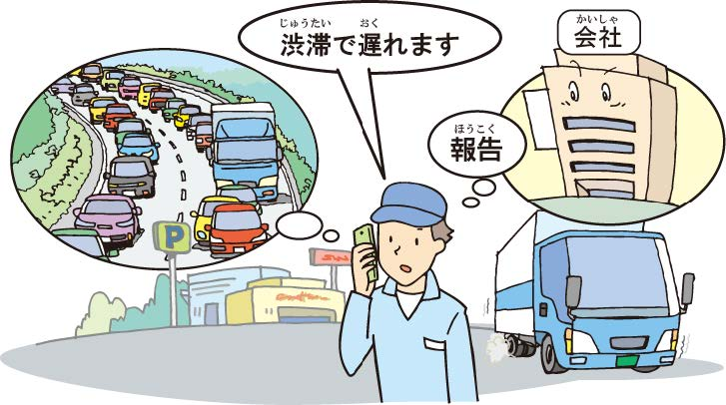

**8. 非常信号用具（ひじょうしんごうようぐ）、消火器（しょうかき）の取り扱（あつか）い**  
**8. Penanganan Peralatan Sinyal Darurat dan Alat Pemadam Api**

8.1 非常(ひじょう)信号(しんごう)用具(ようぐ)

8.1 Peralatan Sinyal Darurat

非常(ひじょう)信号(しんごう)用具(ようぐ)（車(くるま)の故障(こしょう)などを他(た)の車(くるま)のドライバーに知(し)らせる道具(どうぐ)）には、赤色(あかいろ)懐(ふところ)中(ちゅう)電灯(でんとう)と発炎筒(はつえんとう)の２種類(しゅるい)があります。  
Kelengkapan sinyal darurat (alat untuk memberi tahu pengemudi lain tentang kerusakan kendaraan) terdiri dari dua jenis, yaitu lampu senter merah dan suar darurat (hatsuentou).

車(くるま)にはどちらかを入(い)れておく必要(ひつよう)があります。  
Kendaraan wajib membawa salah satu dari alat ini.

非常(ひじょう)信号(しんごう)用具(ようぐ)は車(くるま)に入(い)れておくだけでなく、使(つか)う必要(ひつよう)がある場合(ばあい)に、すぐに使(つか)えるよう点検(てんけん)しておきます。  
Peralatan sinyal darurat tidak hanya harus dibawa di dalam kendaraan, tetapi juga harus diperiksa secara rutin agar siap digunakan ketika diperlukan.

有効(ゆうこう)期限(きげん)（４年(ねん)）を過(す)ぎた発炎筒(はつえんとう)は、点火(てんか)しないことがありますから、新(あたら)しいものに取(と)り換(か)えます。  
Suar darurat yang melewati masa berlaku (4 tahun) mungkin tidak dapat menyala, sehingga harus diganti dengan yang baru.

また、正(ただ)しく使(つか)えるように使(つか)い方(かた)の練習(れんしゅう)をしておきます。  
Selain itu, penting untuk berlatih cara penggunaannya dengan benar.

発炎筒(はつえんとう)の使(つか)い方(かた)

Cara Menggunakan Suar Darurat

1. 本体(ほんたい)をひねりながら外(そと)キャップを外(はず)す。(Putar badan suar sambil melepas tutup luar.)
2. マッチのような薬(やく)がついた外(そと)キャップと本体(ほんたい)をこする。(Gosok bagian tutup luar yang memiliki bahan kimia seperti korek api dengan badan suar.)
3. こするときは本体(ほんたい)を前方(ぜんぽう)に向(む)ける。(Saat menggosok, arahkan badan suar ke depan.)
4. 火(ひ)をつける。(Nyalakan api suar.)

8.2 消火器(しょうかき)

8.2 Alat Pemadam Api

消火器(しょうかき)の有効(ゆうこう)期限(きげん)は 10年(ねん) です。  
Alat pemadam api memiliki masa berlaku selama 10 tahun.

10年(ねん)を過(す)ぎた消火器(しょうかき)は取(と)り換(か)える必要(ひつよう)があります。  
Alat pemadam yang sudah melewati 10 tahun harus diganti.

運転者(うんてんしゃ)は、消火器(しょうかき)が車(くるま)のどこに置(お)いてあるかを確認(かくにん)しておきます。  
Pengemudi harus memastikan di mana alat pemadam api disimpan di dalam kendaraan.

消火器(しょうかき)の正(ただ)しい使(つか)い方(かた)

Cara Menggunakan Alat Pemadam Api dengan Benar

1. 安全(あんぜん)ピンを上(うえ)に引(ひ)き抜(ぬ)く。(Tarik keluar pin pengaman ke atas.)
2. ホースを外(はず)し、ホースの先端(せんたん)を持(も)って火元(ひもと)に向(む)ける。(Lepaskan selang, lalu arahkan ujung selang ke sumber api.)

⚠️ Jangan pegang bagian tengah selang, karena tekanan saat penyemprotan dapat menyebabkan alat sulit diarahkan dengan tepat.

1. レバーを強(つよ)く握(にぎ)って発射(はっしゃ)する。(Pegang erat tuas dan tekan dengan kuat untuk menyemprotkan bahan pemadam.)

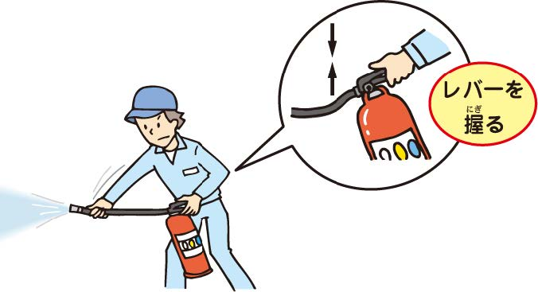

**9. 異常気象時の措置（いじょうきしょうじのそち）**  
**9. Tindakan Saat Cuaca Ekstrem**

9.1 異常気象(いじょうきしょう)とは

9.1 Apa Itu Cuaca Ekstrem?

異常(いじょう)気象(きしょう)とは、大雨(おおあめ)、大雪(おおゆき)、強風(きょうふう)、濃霧(のうむ)など、  
いつもとは大(おお)きく違(ちが)う天候(てんこう)をいいます。  
Cuaca ekstrem mengacu pada kondisi cuaca yang sangat berbeda dari biasanya, seperti hujan lebat, salju tebal, angin kencang, atau kabut tebal.

異常気象（いじょうきしょう）による危険（きけん）には、さまざまなものがあります。  
Ada berbagai macam bahaya yang disebabkan oleh cuaca ekstrem.

台風（たいふう）の場合（ばあい）は、強風（きょうふう）や高波（たかなみ）などにより看板（かんばん）や標識（ひょうしき）、木（き）などが倒（たお）れたり、  
Dalam kasus topan, angin kencang atau gelombang tinggi dapat menyebabkan papan nama, rambu, atau pohon tumbang,

大雨（おおあめ）により洪水（こうずい）（川（かわ）の水（みず）があふれ出（で）ること）や浸水（しんすい）（家（いえ）や道路（どうろ）などが水（みず）につかること）が起（お）こったり、  
dan hujan lebat dapat menyebabkan banjir (air sungai meluap) atau genangan air (rumah atau jalan tergenang),

土砂（どしゃ）が崩（くず）れたりします。  
atau tanah longsor.

異常気象時（いじょうきしょうじ）はいつもどおりの運転（うんてん）ができなくなります。  
Saat cuaca ekstrem, kita tidak bisa berkendara seperti biasa.

そのため「異常気象時（いじょうきしょうじ）における措置（そち）の目安（めやす）」が示（しめ）されていますが、  
Oleh karena itu, pedoman tindakan saat cuaca ekstrem telah ditentukan,

それに基（もと）づいた運行管理者（うんこうかんりしゃ）の指示（しじ）（運行（うんこう）の中止（ちゅうし）など）に従（したが）うことが重要（じゅうよう）です。  
dan penting untuk mengikuti instruksi dari pengelola perjalanan (seperti menghentikan perjalanan) berdasarkan pedoman itu.

また、運行（うんこう）途中（とちゅう）に異常気象（いじょうきしょう）に巻（ま）き込（こ）まれたときは、安全（あんぜん）な場所（ばしょ）に避（さ）けます。  
Selain itu, jika kamu terkena cuaca ekstrem saat dalam perjalanan, hindarilah dengan mencari tempat yang aman.

そこから会社（かいしゃ）に連絡（れんらく）して、運行（うんこう）の中止（ちゅうし）などの指示（しじ）を受（う）けます。  
Setelah itu, hubungi kantor dan ikuti instruksi seperti penghentian perjalanan.

運転者（うんてんしゃ）の勝手（かって）な判断（はんだん）で運転（うんてん）を続（つづ）けてはいけません。  
Pengemudi tidak boleh melanjutkan perjalanan atas keputusan sendiri.

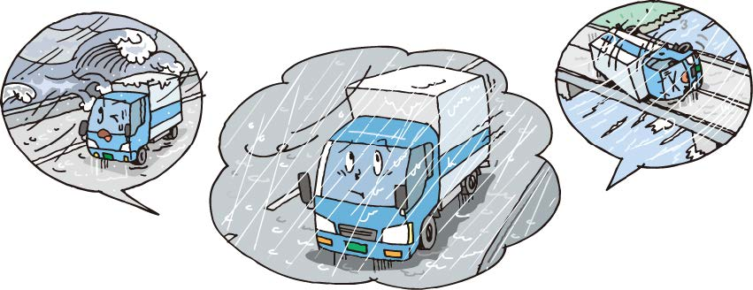

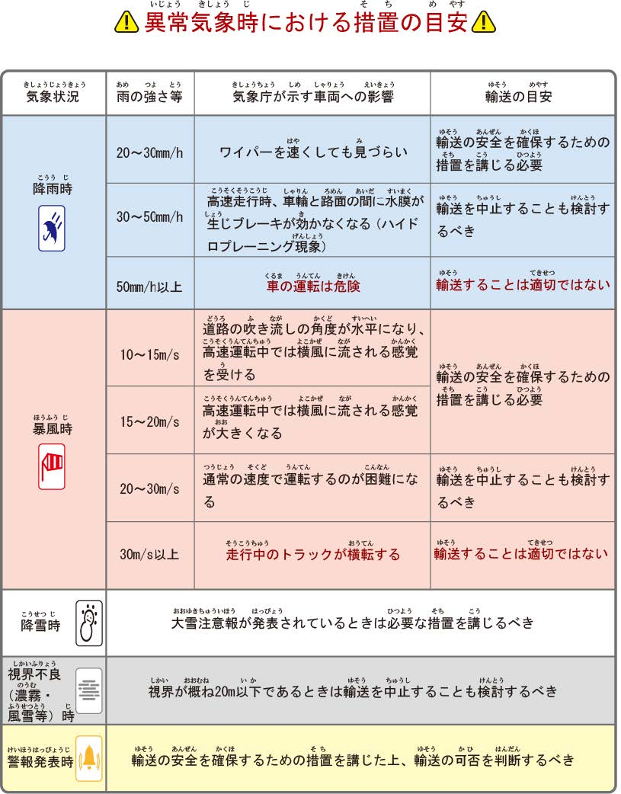

9.2 大雨(おおあめ)の対応(たいおう)

9.2 Tindakan Saat Hujan Lebat

集中豪雨（しゅうちゅうごうう）（短（みじか）い時間（じかん）に大量（たいりょう）の雨（あめ）が降（ふ）ること）が増（ふ）えています。  
Hujan lebat mendadak (yaitu hujan deras dalam waktu singkat) semakin sering terjadi.

このようなときは、周（まわ）りが見（み）えなくなったり、道路（どうろ）通行止（つうこうど）めになったり、  
Dalam situasi seperti itu, kita bisa kehilangan jarak pandang atau jalan bisa ditutup,

車（くるま）が水（みず）や土砂（どしゃ）に埋（う）もれるおそれがあります。  
dan ada risiko mobil bisa terendam air atau tertimbun tanah longsor.

こうした危険（きけん）がある道路（どうろ）の通行（つうこう）を避（さ）け、  
Hindarilah jalan yang berisiko seperti itu,

安全（あんぜん）な場所（ばしょ）に車（くるま）を止（と）めて雨（あめ）が止（や）むのを待（ま）ちます。  
dan berhentilah di tempat yang aman sambil menunggu hujan reda.

また、アンダーパス（立体交差（りったいこうさ）で掘（ほ）り下（さ）げ式（しき）になっている道路（どうろ））や地下（ちか）トンネルなどでは、  
Selain itu, di underpass (jalan yang lebih rendah pada persimpangan bertingkat) atau terowongan bawah tanah,

車（くるま）が浸水（しんすい）につかるおそれがありますから、通行（つうこう）は避（さ）けます。  
ada kemungkinan mobil akan tergenang air, jadi hindarilah lewat situ.

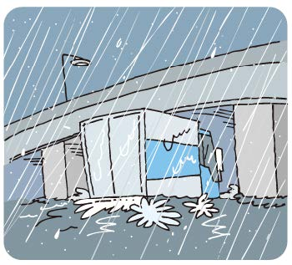

万一（まんいち）、水（みず）につかって車（くるま）が動（うご）かなくなった場合（ばあい）は、すぐに車（くるま）を降（お）りて逃（に）げましょう。  
Jika mobil terendam air dan tidak bisa bergerak, segera turun dan mengungsi.

水（みず）につかって車（くるま）から降（お）りられないときに備（そな）えて、  
Untuk berjaga-jaga jika kamu tidak bisa turun dari mobil saat terendam air,

ハンマー（窓（まど）ガラスを割（わ）る）やカッター（シートベルトを切（き）る）などを用意（ようい）しておきましょう。  
siapkan palu (untuk memecah kaca jendela) dan pemotong sabuk pengaman (seatbelt cutter).

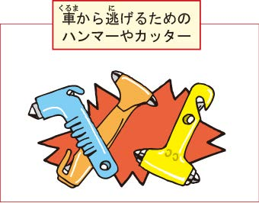

**9.3　地震発生時(じしんはっせいじ)の対応(たいおう)**

9.3 Tindakan saat terjadi gempa bumi

* + 警戒宣言(けいかいせんげん)や緊急地震速報(きんきゅうじしんそくほう)が出(だ)されたとき  
    Saat dikeluarkannya deklarasi siaga atau peringatan dini gempa

一定(いってい)の地域(ちいき)で、大(おお)きな地震(じしん)が起(お)こるおそれがあるときは、政府(せいふ)が「警戒宣言(けいかいせんげん)」を出(だ)して、地震(じしん)に備(そな)えるよう呼(よ)びかけることとされています。  
Jika ada kemungkinan terjadi gempa besar di suatu wilayah, pemerintah akan mengeluarkan “deklarasi siaga” dan mengimbau masyarakat untuk bersiap menghadapi gempa.

* + 警戒宣言(けいかいせんげん)が出(だ)されたときの運転者(うんてんしゃ)の対応(たいおう)  
    Tindakan pengemudi saat dikeluarkannya deklarasi siaga

警戒宣言(けいかいせんげん)が出(だ)されたとき、対象地域内(たいしょうちいきない)の運転者(うんてんしゃ)は次(つぎ)のように対応(たいおう)します。  
Ketika deklarasi siaga diumumkan, pengemudi yang berada di wilayah terkait harus melakukan hal-hal berikut.

**① 運転中(うんてんちゅう)に警戒宣言(けいかいせんげん)が出(だ)されたとき**  
Saat deklarasi siaga diumumkan ketika sedang mengemudi

警戒宣言(けいかいせんげん)が出(だ)されたときは、地震(じしん)の発生(はっせい)に備(そな)えて速度(そくど)を落(お)として走行(そうこう)します。  
Saat deklarasi siaga diumumkan, kurangi kecepatan dan lanjutkan berkendara dengan waspada terhadap kemungkinan gempa.

また、カーラジオなどにより地震情報(じしんじょうほう)や交通情報(こうつうじょうほう)を聞(き)き、それに応(おう)じて行動(こうどう)します。  
Dengarkan informasi gempa dan lalu lintas melalui radio mobil, dan bertindaklah sesuai informasi yang diperoleh.

車(くるま)から降(お)りて逃(に)げるときは、できるだけ車(くるま)を道路外(どうろがい)の場所(ばしょ)に移動(いどう)しておきます。  
Jika harus turun dari mobil untuk menyelamatkan diri, usahakan untuk memindahkan mobil ke luar badan jalan terlebih dahulu.

道路上(どうろじょう)に置(お)いて逃(に)げるときは、道路(どうろ)の左側(ひだりがわ)に寄(よ)せて駐車(ちゅうしゃ)し、エンジンを止(と)め、エンジンキーは付(つ)けたままにし、窓(まど)を閉(し)め、ドアはロックしないようにします。  
Jika terpaksa meninggalkan mobil di jalan, parkirkan di sisi kiri jalan, matikan mesin, biarkan kunci tetap terpasang, tutup jendela, dan jangan mengunci pintu.

駐車(ちゅうしゃ)するときは、逃(に)げる人(ひと)や緊急車両(きんきゅうしゃりょう)の通行(つうこう)の妨(さまた)げとなる場所(ばしょ)には駐車(ちゅうしゃ)しないようにします。  
Saat berhenti, pastikan tidak memarkir kendaraan di tempat yang dapat menghalangi orang yang menyelamatkan diri atau kendaraan darurat.

**② 警戒宣言(けいかいせんげん)が津波(つなみ)警報(けいほう)以外(いがい)の場合(ばあい)に出(だ)されたとき**  
Ketika deklarasi siaga diumumkan bukan karena peringatan tsunami

津波(つなみ)から逃(に)げる場合(ばあい)以外(いがい)は、車(くるま)で逃(に)げてはいけません。  
Kecuali jika menyelamatkan diri dari tsunami, jangan menyelamatkan diri dengan menggunakan mobil.

◆ **緊急地震速報(きんきゅうじしんそくほう)が出(だ)されたときの運転者(うんてんしゃ)の対応(たいおう)**  
Tindakan pengemudi saat dikeluarkannya peringatan dini gempa

緊急地震速報(きんきゅうじしんそくほう)は、一定(いってい)の大(おお)きさの地震(じしん)が起(お)こると予想(よそう)されたときに、その地震(じしん)の揺(ゆ)れが来(く)る前(まえ)に発表(はっぴょう)するものです。  
Peringatan dini gempa dikeluarkan sebelum getaran terjadi ketika gempa dengan ukuran tertentu diperkirakan akan terjadi.

車(くるま)を運転中(うんてんちゅう)に緊急地震速報(きんきゅうじしんそくほう)が出(だ)されたときは、運転者(うんてんしゃ)はハザードランプをつけるなどして周囲(しゅうい)の車(くるま)に注意(ちゅうい)を呼(よ)びかけた後(あと)、急(きゅう)ブレーキを避(さ)けて、ゆっくり速度(そくど)を落(お)としましょう。  
Saat peringatan dini gempa dikeluarkan saat sedang mengemudi, pengemudi harus menyalakan lampu hazard untuk memberi peringatan kepada kendaraan di sekitar, lalu perlahan turunkan kecepatan tanpa mengerem mendadak.

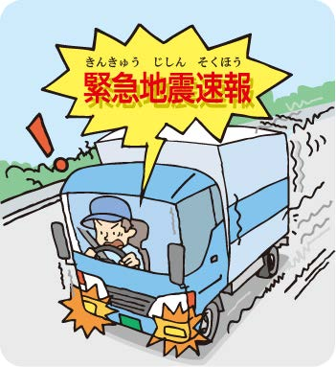

**9.4 運転中に大地震が発生したときの措置**

(うんてんちゅうに だいじしんが はっせいしたときの そち)  
9.4 Langkah yang harus diambil saat terjadi gempa besar saat mengemudi

1. 急(きゅう)ハンドルや急(きゅう)ブレーキは避(さ)けて、できるだけ安全(あんぜん)な方法(ほうほう)により道路(どうろ)の左側(ひだりがわ)に停止(ていし)させます。Hindari setir mendadak atau pengereman mendadak, dan sebisa mungkin berhenti di sisi kiri jalan dengan cara yang aman.
2. 停止後(ていしご)は、カーラジオなどにより地震(じしん)情報(じょうほう)や交通(こうつう)情報(じょうほう)を聞(き)き、それに応(おう)じて行動(こうどう)します。Setelah berhenti, dengarkan informasi gempa atau lalu lintas melalui radio mobil, lalu bertindak sesuai dengan informasi tersebut.
3. 引(ひ)き続(つづ)き車(くるま)を運転(うんてん)するときは、道路(どうろ)の損壊(そんかい)状態(じょうたい)や信号機(しんごうき)の作動(さどう)状態(じょうたい)などに十分(じゅうぶん)注意(ちゅうい)します。Jika melanjutkan mengemudi, perhatikan baik-baik kondisi kerusakan jalan dan status lampu lalu lintas.
4. 車(くるま)から降(お)りて逃(に)げるときは、できるだけ車(くるま)を道路外(どうろがい)の場所(ばしょ)に移動(いどう)しておきます。Jika harus keluar dari mobil untuk menyelamatkan diri, sebisa mungkin pindahkan mobil ke luar jalan.

道路上(どうろじょう)に置(お)いて逃(に)げるときは、道路(どうろ)の左側(ひだりがわ)に寄(よ)せて駐車(ちゅうしゃ)し、エンジンを止(と)め、エンジンキーは付(つ)けたままとし、窓(まど)を閉(し)め、ドアはロックしないようにします。Jika harus meninggalkan mobil di jalan, parkir di sisi kiri, matikan mesin, biarkan kunci tetap di tempatnya, tutup jendela, tetapi jangan mengunci pintu.

1. 駐車(ちゅうしゃ)するときは、逃(に)げる人(ひと)や緊急(きんきゅう)車両(しゃりょう)の通行(つうこう)の妨(さまた)げとなる場所(ばしょ)には駐車(ちゅうしゃ)しないようにします。Jangan parkir di tempat yang bisa menghalangi orang yang melarikan diri atau kendaraan darurat.

**運転中以外の場合に大地震が発生したときの対応**

(うんてんちゅういがいの ばあいに だいじしんが はっせいしたときの たいおう)  
Tindakan saat terjadi gempa besar selain saat mengemudi

1. 津波(つなみ)から逃(に)げる場合(ばあい)以外(いがい)は、逃(に)げるために車(くるま)を使(つか)ってはいけません。Kecuali jika melarikan diri dari tsunami, jangan gunakan mobil untuk melarikan diri.
2. 津波(つなみ)から逃(に)げるため車(くるま)を使(つか)うときは、道路(どうろ)の損壊(そんかい)状態(じょうたい)や信号機(しんごうき)の作動(さどう)状態(じょうたい)などに十分(じゅうぶん)注意(ちゅうい)します。Jika harus menggunakan mobil untuk melarikan diri dari tsunami, tetap perhatikan kondisi jalan dan lampu lalu lintas.

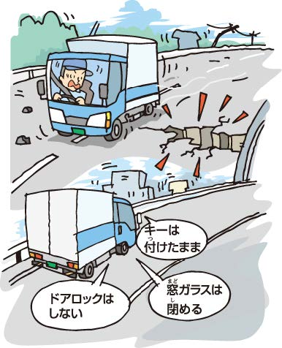

**10.トラックの特性(とくせい)に合(あ)わせた運転(うんてん)**  
10. Mengemudi sesuai dengan karakteristik truk

* 1. **車(くるま)の高(たか)さと運転(うんてん)** Ketinggian kendaraan dan mengemudi

**(1). 車間距離(しゃかんきょり)が長(なが)く見(み)える**  
Jarak antar kendaraan terlihat lebih panjang

車間距離(しゃかんきょり)とは、前(まえ)の車(くるま)との距離(きょり)をいいます。  
Yang dimaksud jarak antar kendaraan adalah jarak antara kendaraan kita dan kendaraan di depan.

トラックは運転席(うんてんせき)が高(たか)く、道路(どうろ)を見下(みお)ろすため路面(ろめん)がよく見(み)えますから、  
Truk memiliki tempat duduk pengemudi yang tinggi sehingga dapat melihat permukaan jalan dengan baik dari atas.

短(みじか)い車間距離(しゃかんきょり)であっても長(なが)いように見(み)えて、車間距離(しゃかんきょり)を短(みじか)くしてしまうことがあります。  
Karena itu, meskipun jaraknya pendek, sering kali terlihat panjang dan membuat kita cenderung memperpendek jarak.

できるだけ車間距離(しゃかんきょり)を長(なが)くとるようにしましょう。  
Usahakan untuk menjaga jarak antar kendaraan tetap panjang sebisa mungkin.

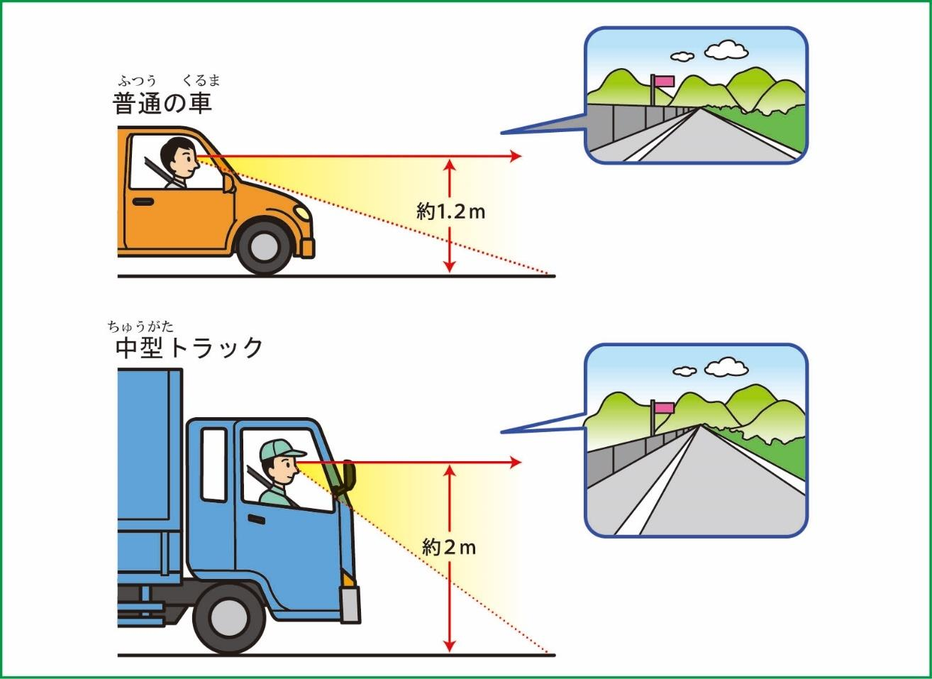

**(2.) すぐ前(まえ)の車(くるま)を見落(みお)としやすい**Mudah melewatkan kendaraan tepat di depan

すぐ前(まえ)を車(くるま)が走行(そうこう)していても、その先(さき)にトラックが走行(そうこう)していると、そのトラックに注意(ちゅうい)が向(む)いてしまうことがあります。  
Meskipun ada mobil tepat di depan kita, jika ada truk besar di depannya, perhatian kita bisa terfokus pada truk tersebut.

そのため、前(まえ)にいるトラックとの間(あいだ)にいる車(くるま)に注意(ちゅうい)が向(む)かず、前(まえ)のトラックが速度(そくど)を上(あ)げると自分(じぶん)の車(くるま)も速度(そくど)を上(あ)げてしまい、その間(あいだ)にいる車(くるま)にぶつかることがあります。  
Akibatnya, kita bisa tidak menyadari mobil di antara kita dan truk, dan saat truk di depan mempercepat laju, kita juga mempercepat, lalu menabrak mobil yang berada di antaranya.

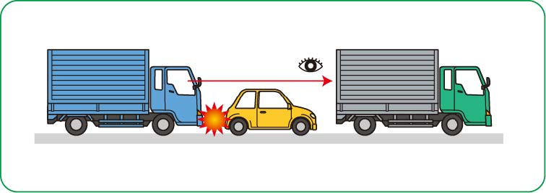

また、信号(しんごう)が青(あお)に変(か)わるのを待(ま)つために停止(ていし)し、信号(しんごう)が青(あお)に変(か)わって発進(はっしん)するときは、前(まえ)の車(くるま)が発進(はっしん)したかどうかを確認(かくにん)しましょう。  
Selain itu, saat berhenti menunggu lampu lalu lintas berubah menjadi hijau dan mulai jalan ketika lampu sudah berubah, pastikan kendaraan di depan benar-benar sudah mulai berjalan.

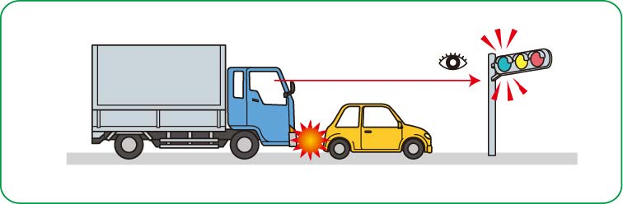

**(3). 横転(おうてん)しやすい** Mudah terguling

トラックはカーブを走行(そうこう)するときや、交差点(こうさてん)を右折(うせつ)したり左折(させつ)するときに横転(おうてん)することがあります。  
Truk dapat terguling saat melaju di tikungan atau ketika berbelok ke kanan atau kiri di persimpangan.

カーブや右折(うせつ)したり左折(させつ)するときは、速度(そくど)を落(お)とし、ハンドルやブレーキの操作(そうさ)も慎重(しんちょう)におこないましょう。  
Saat menikung atau berbelok kanan/kiri, turunkan kecepatan dan lakukan pengoperasian setir maupun rem dengan hati-hati.

また、トラックは強(つよ)い風(かぜ)に横転(おうてん)することがあります。とくに、橋(はし)の上(うえ)は風(かぜ)が強(つよ)くなるときがありますから注意(ちゅうい)しましょう。  
Selain itu, truk juga bisa terguling karena angin kencang. Terutama di atas jembatan, karena angin bisa menjadi lebih kuat, jadi berhati-hatilah.

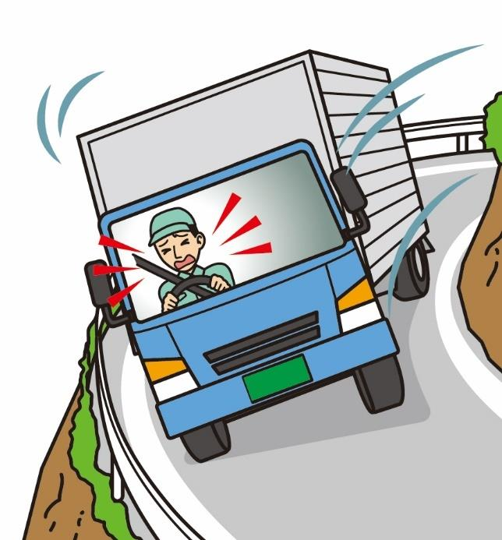 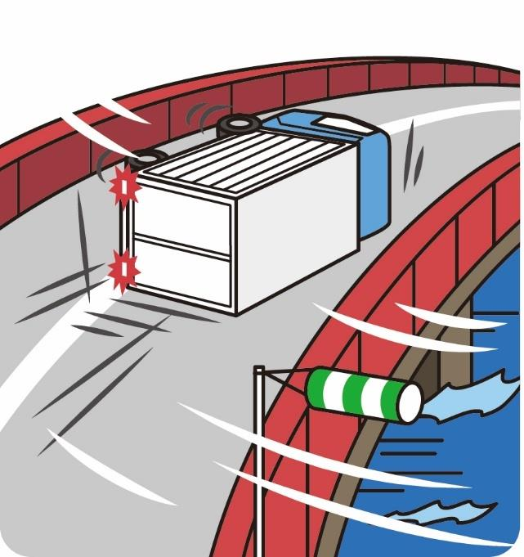

**(4) 高架下(こうかした)は要注意(ようちゅうい)** Waspadai jalan di bawah jembatan laying.

高架下(こうかした)とは、鉄道(てつどう)や道路(どうろ)の下(した)にある短(みじか)いトンネルのような形(かたち)をした道路(どうろ)をいいます。  
Yang dimaksud jalan di bawah jembatan layang adalah jalan yang menyerupai terowongan pendek di bawah jalur kereta atau jalan raya.

高架下(こうかした)の道路(どうろ)は、車(くるま)が通(とお)れる高さ(たかさ)が決(き)められていますから、その高さ(たかさ)を必(かなら)ず確認(かくにん)しなければいけません。  
Karena tinggi maksimal kendaraan yang boleh melintas di bawah jembatan layang sudah ditentukan, maka tinggi tersebut harus selalu diperiksa.

決(き)められた高さ(たかさ)より、自分(じぶん)の運転(うんてん)するトラックのほうが高(たか)いときは、絶対(ぜったい)に進入(しんにゅう)してはいけません。  
Jika truk yang dikemudikan lebih tinggi dari batas yang ditentukan, maka sama sekali tidak boleh masuk ke jalur tersebut.

そのためにも、自分(じぶん)が運転(うんてん)するトラックの高さ(たかさ)を正(ただ)しく知(し)っておく必要(ひつよう)があります。  
Oleh karena itu, penting untuk mengetahui tinggi kendaraan yang sedang dikemudikan dengan tepat.

また、箱型(はこがた)でないトラックは、荷物(にもつ)を積(つ)んだときに車(くるま)が高(たか)くなっていることがありますから、注意(ちゅうい)しましょう。  
Selain itu, truk non-boks bisa menjadi lebih tinggi saat membawa muatan, jadi perlu diperhatikan juga.

**(5). 看板(かんばん)やひさしに注意(ちゅうい)** Perhatikan papan dan kanopi.

狭(せま)い道路(どうろ)で対向車(たいこうしゃ)（対面(たいめん)からくる車(くるま)）とすれ違(ちが)うときに左側(ひだりがわ)に寄(よ)り過(す)ぎると、看板(かんばん)やひさしなどにぶつかることがあります。  
Saat berpapasan dengan kendaraan dari arah berlawanan di jalan sempit, jika terlalu menepi ke kiri, kendaraan dapat menabrak papan atau kanopi.

看板(かんばん)やひさしの中(なか)には修理(しゅうり)にたくさんのお金(かね)がかかるものもあります。  
Beberapa papan atau kanopi bisa membutuhkan biaya perbaikan yang sangat mahal.

また、お客様(きゃくさま)のところで起(お)こった場合(ばあい)は、会社(かいしゃ)の信用(しんよう)を落(お)とすことにもなりますから、十分(じゅうぶん)に注意(ちゅうい)しましょう。  
Jika kejadian seperti itu terjadi di tempat pelanggan, hal itu juga dapat menurunkan kepercayaan terhadap perusahaan, jadi berhati-hatilah.

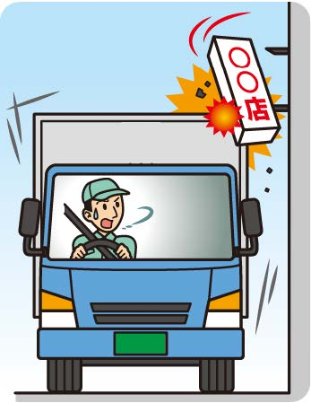

**10.2 車(くるま)の長(なが)さと運転(うんてん)**

10.2 Panjang Kendaraan dan Cara Mengemudi

**(1). 左折(させつ)するときの巻(ま)き込みに注意(ちゅうい)**

Waspada terhadap blind spot saat belok kiri!

車(くるま)が長(なが)いトラックは、内輪差(うちわさ)が大(おお)きくなります。  
Semakin panjang truk, semakin besar perbedaan antara lintasan ban depan dan ban belakang saat berbelok!

左折(させつ)するとき、左側(ひだりがわ)の二輪車(にりんしゃ)、自転車(じてんしゃ)、歩行者(ほこうしゃ)を巻(ま)き込(こ)むことがあります。  
Saat belok kiri, pengendara sepeda motor, sepeda, atau pejalan kaki di sisi kiri bisa masuk ke dalam blind spot dan tertabrak!

また、お客様(おきゃくさま)の駐車場(ちゅうしゃじょう)から左折(させつ)して道路(どうろ)に出(で)るときに、塀(へい)や門(もん)にぶつかることがあります。  
Saat keluar dari parkiran dengan belok kiri, bisa menabrak pagar atau gerbang.

左折(させつ)するときは、左側(ひだりがわ)をしっかりと確認(かくにん)しましょう！  
Selalu periksa sisi kiri sebelum belok kiri!

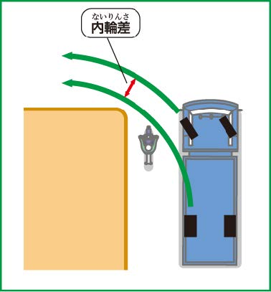

**(2) 左折(させつ)するときのふくらみに注意(ちゅうい)**

Jangan melebar ke kanan sebelum belok kiri!

左折(させつ)するときは、道路(どうろ)の左端(ひだりはし)に寄(よ)って左折(させつ)しなければいけません。  
 Saat belok kiri, posisikan kendaraan di sisi kiri jalan lebih dulu!

内輪差(うちわさ)が大(おお)きいトラックは、右側(みぎがわ)に寄(よ)ってから左折(させつ)することがあります。  
Karena perbedaan lintasan roda depan dan belakang, beberapa truk melebar ke kanan dulu sebelum belok kiri.

このような左折(させつ)は、二輪車(にりんしゃ)や自転車(じてんしゃ)を巻(ま)き込(こ)む危険(きけん)があります。  
Hal ini berbahaya karena bisa menabrak motor atau sepeda yang berada di kiri!

また、対向車(たいこうしゃ)や右側(みぎがわ)の後続車(こうぞくしゃ)とぶつかる可能性(かのうせい)もあります。  
Bisa juga menyebabkan tabrakan dengan kendaraan dari arah berlawanan atau kendaraan di jalur kanan!

右側(みぎがわ)に寄(よ)ってから左折(させつ)するのは禁止(きんし)です！  
Jangan melebar ke kanan sebelum belok kiri!

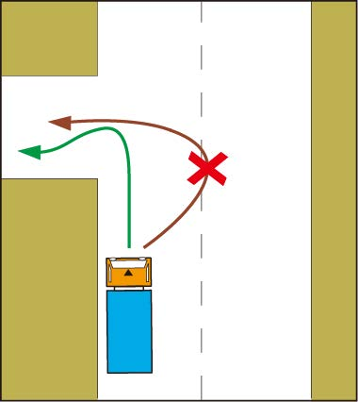

**(3) リヤ・オーバーハングが大(おお)きい**

Waspada bagian belakang truk saat belok!

リヤ・オーバーハングとは、車(くるま)の最(もっと)も後(うし)ろの部分(ぶぶん)と後輪(こうりん)の車軸(しゃじく)中心部(ちゅうしんぶ)との間(あいだ)の距離(きょり)です。  
Rear overhang adalah jarak antara bagian belakang truk dengan poros roda belakang.

トラックはリヤ・オーバーハングが大(おお)きいため、右折(うせつ)や左折(させつ)するときに後続車(こうぞくしゃ)や対向車(たいこうしゃ)とぶつかることがあります。  
Karena bagian belakang truk menjorok cukup panjang, saat belok bisa menyenggol kendaraan lain di belakang atau di jalur berlawanan!

右折(うせつ)するときは左側(ひだりがわ)のミラー、左折(させつ)するときは右側(みぎがわ)のミラーを確認(かくにん)しましょう！  
Saat belok kanan, cek spion kiri, dan saat belok kiri, cek spion kanan!

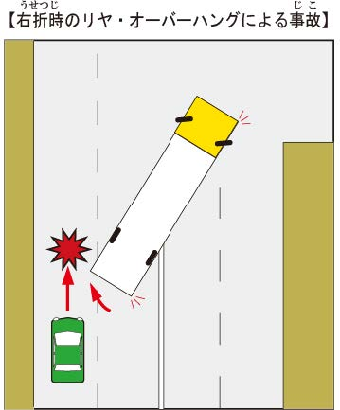

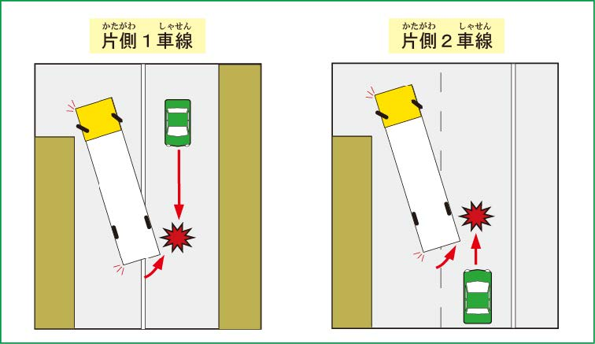

Kesimpulan

Mengemudi truk panjang membutuhkan perhatian ekstra!  
✔️ Jangan sampai pejalan kaki atau pengendara sepeda motor masuk ke blind spot   
✔️ Jangan melebar ke kanan sebelum belok kiri!   
✔️ Perhatikan bagian belakang truk saat berbelok!   
✔️ Gunakan spion dengan baik sebelum berbelok!

**10.3 車(くるま)の幅(はば)と運転(うんてん)**  
10.3 Lebar kendaraan dan mengemudi

**（１）狭(せま)い道路(どうろ)で対向車(たいこうしゃ)があるときは対向車(たいこうしゃ)を先(さき)に行(い)かせる**Saat ada kendaraan dari arah berlawanan di jalan sempit, beri jalan terlebih dahulu

トラックは車(くるま)の幅(はば)が広(ひろ)いため、狭(せま)い道路(どうろ)で対向車(たいこうしゃ)があるときは、次(つぎ)のような運転(うんてん)をしましょう。  
Karena truk memiliki lebar yang besar, saat ada kendaraan dari arah berlawanan di jalan sempit, lakukanlah cara mengemudi seperti berikut.

1. 左側(ひだりがわ)のミラーや安全窓(あんぜんまど)（運転席(うんてんせき)の左側(ひだりがわ)の窓(まど)ガラスの下(した)にある窓(まど)ガラス）を見(み)て、左側(ひだりがわ)に歩行者(ほこうしゃ)や自転車(じてんしゃ)などがいないかどうかを確認(かくにん)します。  
   Periksa cermin sisi kiri dan jendela pengaman (jendela di bagian bawah jendela sisi kiri pengemudi) untuk memastikan tidak ada pejalan kaki atau sepeda di sisi kiri.
2. 歩行者(ほこうしゃ)や自転車(じてんしゃ)などがいないことが確認(かくにん)できたら、上(うえ)のほうにある看板(かんばん)などに注意(ちゅうい)しながら左側(ひだりがわ)に寄(よ)り、一時停止(いちじていし)して対向車(たいこうしゃ)を先(さき)に行(い)かせます。  
   Setelah memastikan tidak ada pejalan kaki atau sepeda, perhatikan juga papan-papan yang berada di atas, menepilah ke kiri dan berhenti sejenak untuk memberi jalan kepada kendaraan dari arah berlawanan.
3. 後続車(こうぞくしゃ)がいないことを確認(かくにん)してから発進(はっしん)します。  
   Pastikan tidak ada kendaraan di belakang sebelum mulai jalan kembali.

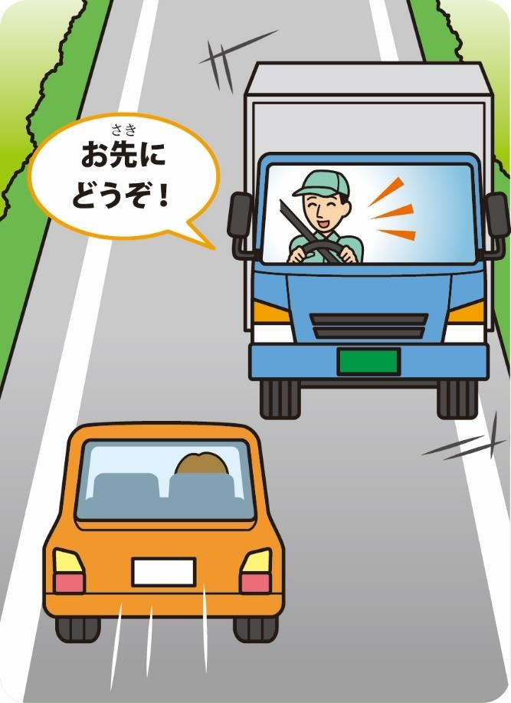

**（２）発進時(はっしんじ)は自転車(じてんしゃ)に注意(ちゅうい)** Perhatikan sepeda saat mulai melaju

対向車(たいこうしゃ)に道(みち)を譲(ゆず)るため左側(ひだりがわ)に寄(よ)って停止(ていし)すると、自転車(じてんしゃ)の進路(しんろ)を妨(さまた)げてしまうことがあります。  
Saat berhenti di sisi kiri untuk memberi jalan kepada kendaraan dari arah berlawanan, kita bisa saja menghalangi jalur sepeda.

そのようなとき、自転車(じてんしゃ)は対向車(たいこうしゃ)が通過(つうか)した後(あと)、トラックの右側(みぎがわ)に出(で)てくることがありますから、  
Dalam situasi seperti itu, setelah kendaraan lawan arah lewat, sepeda bisa keluar dari sisi kanan truk,

発進(はっしん)するときは後方(こうほう)からくる自転車(じてんしゃ)などを見落(みお)とさないようにしましょう。  
Jadi saat mulai melaju kembali, pastikan tidak melewatkan sepeda atau kendaraan dari belakang.

**（３）カーブでは対向車線(たいこうしゃせん)へのはみ出(だ)しに注意(ちゅうい)** Perhatikan jangan sampai keluar ke jalur lawan saat menikung

片側(かたがわ)１車線(いっしゃせん)の狭(せま)いカーブでは、車体(しゃたい)の一部(いちぶ)が対向車線(たいこうしゃせん)にはみ出(だ)してしまうことがあります。  
Di tikungan sempit dengan satu jalur, sebagian badan kendaraan bisa saja melewati garis pembatas dan masuk ke jalur lawan.

右側(みぎがわ)のミラーでセンターラインをよく見(み)て、はみ出(だ)さないようにしましょう。  
Gunakan kaca spion kanan untuk memperhatikan garis tengah dan pastikan tidak melewati batas.

**１０．４　死角(しかく)と運転(うんてん)** Titik buta dan mengemudi

**（１）左側(ひだりがわ)や左後方(ひだりこうほう)はミラーに映(うつ)らない死角(しかく)がある**Sisi kiri dan belakang kiri memiliki titik buta yang tidak terlihat di cermin

死角(しかく)とは、運転席(うんてんせき)から見(み)ることができない部分(ぶぶん)や範囲(はんい)をいいます。  
Titik buta adalah area atau bagian yang tidak dapat dilihat dari kursi pengemudi.

トラックの左側(ひだりがわ)と左後方(ひだりこうほう)にはミラーに映(うつ)らない死角(しかく)があります。  
Bagian kiri dan belakang kiri truk memiliki titik buta yang tidak tercermin di cermin.

とくに歩道(ほどう)を通行(つうこう)する自転車(じてんしゃ)は死角(しかく)に入りやすく見落(みお)としやすくなります。  
Terutama sepeda yang melintas di trotoar mudah masuk ke titik buta dan mudah terlewatkan.

左折(させつ)するときは、横断歩道(おうだんほどう)の手前(てまえ)で一時停止(いちじていし)し、横断歩道(おうだんほどう)の左(ひだり)と右(みぎ)を見(み)て自転車(じてんしゃ)や歩行者(ほこうしゃ)がいないかどうかを確認(かくにん)しなければいけません。  
Saat berbelok kiri, berhentilah sejenak sebelum garis penyeberangan, lihat ke kiri dan kanan untuk memastikan tidak ada sepeda atau pejalan kaki.

**（２）安全窓(あんぜんまど)をふさがない**Jangan menghalangi jendela pengaman

安全窓(あんぜんまど)は、左側(ひだりがわ)の死角(しかく)をなくすために作(つく)られているもので、そこをふさいでしまうと左側(ひだりがわ)の歩行者(ほこうしゃ)や自転車(じてんしゃ)などを見落(みお)としてしまうおそれがあります。  
Jendela pengaman dibuat untuk menghilangkan titik buta di sisi kiri. Jika jendela ini tertutup, ada risiko tidak melihat pejalan kaki atau sepeda di sisi kiri.

安全窓(あんぜんまど)の近(ちか)くに新聞(しんぶん)やダンボールなどの物(もの)を置(お)いて窓(まど)をふさいではいけません。  
Jangan meletakkan benda seperti koran atau kardus di dekat jendela pengaman sehingga menutupinya.

また、カーテンなどで安全窓(あんぜんまど)を覆(おお)うことは禁止(きんし)されています。  
Selain itu, dilarang menutup jendela pengaman dengan tirai atau sejenisnya.

**（３）後退(こうたい)するときは車(くるま)を降(お)りて安全(あんぜん)確認(かくにん)** Saat mundur, turunlah dari kendaraan untuk memastikan keamanan

箱型(はこがた)のトラックは後方(こうほう)が死角(しかく)になりますから、後退(こうたい)するときは一度(いちど)車(くるま)を降(お)りて後方(こうほう)の安全(あんぜん)を確認(かくにん)します。  
Karena bagian belakang truk tipe boks menjadi titik buta, saat mundur, turunlah sekali dari kendaraan dan pastikan kondisi belakang aman.

誘導(ゆうどう)（車(くるま)の外(そと)から運転者(うんてんしゃ)に合図(あいず)をすること）する人(ひと)がいる場合(ばあい)は、誘導(ゆうどう)してもらいましょう。  
Jika ada orang yang dapat memberikan panduan dari luar kendaraan, mintalah bantuan mereka untuk memberi isyarat.

また、バックアイカメラ（車(くるま)の後(うし)ろの状況(じょうきょう)を撮影(さつえい)するカメラ）がついている場合(ばあい)でも、それだけに頼(たよ)るのではなく、自分(じぶん)の目(め)で確認(かくにん)しましょう。  
Selain itu, meskipun ada kamera mundur (kamera untuk merekam keadaan di belakang mobil), jangan hanya mengandalkan itu—pastikan untuk mengecek dengan mata sendiri.

**１１　速度(そくど)と運転(うんてん)**  
11 Kecepatan dan Mengemudi

**11.1　速度(そくど)が運転(うんてん)に与(あた)える影響(えいきょう)**  
11.1 Dampak kecepatan terhadap mengemudi

**（１）衝撃力(しょうげきりょく)が大(おお)きくなる**Kekuatan benturan menjadi lebih besar

車(くるま)がぶつかったときに生(しょう)じる力(ちから)を衝撃力(しょうげきりょく)といいます。  
Gaya yang timbul saat mobil menabrak disebut sebagai gaya benturan.

衝撃力(しょうげきりょく)は速度(そくど)の２乗(にじょう)に比例(ひれい)して大(おお)きくなりますから、  
Gaya benturan bertambah besar sebanding dengan kuadrat dari kecepatan.

速度(そくど)が３倍(ばい)になると、衝撃力(しょうげきりょく)は３×３＝９倍(ばい)になります。  
Jika kecepatan menjadi tiga kali lipat, gaya benturannya menjadi 3×3 = 9 kali lipat.

トラックは重(おも)いため、衝撃力(しょうげきりょく)はますます大(おお)きくなりますから、速度(そくど)の出(だ)し過(す)ぎは大(おお)きな事故(じこ)につながります。  
Karena truk berat, gaya benturannya menjadi semakin besar, sehingga kecepatan yang berlebihan dapat menyebabkan kecelakaan serius.

**（２）遠心力(えんしんりょく)が大(おお)きくなる**Gaya sentrifugal menjadi lebih besar

カーブで急(きゅう)にハンドルを切(き)ったときなどに、車体(しゃたい)を外側(そとがわ)に引(ひ)っ張(ぱ)る力(ちから)が働(はたら)きます。  
Saat setir diputar tajam di tikungan, gaya akan menarik bodi mobil ke arah luar.

これを遠心力(えんしんりょく)といいます。  
Gaya ini disebut gaya sentrifugal.

遠心力(えんしんりょく)は、衝撃力(しょうげきりょく)と同(おな)じように速度(そくど)の２乗(にじょう)に比例(ひれい)して大(おお)きくなります。  
Seperti halnya gaya benturan, gaya sentrifugal juga bertambah besar sebanding dengan kuadrat kecepatan.

また、車(くるま)が重(おも)いほど強(つよ)く作用(さよう)しますから、荷物(にもつ)を多(おお)く積(つ)んだ場合(ばあい)は、カーブで横転(おうてん)する危険(きけん)があります。  
Semakin berat kendaraan, gaya ini akan bekerja lebih kuat. Jadi, jika membawa banyak muatan, risiko terguling saat menikung menjadi lebih tinggi.

**（３）制動距離(せいどうきょり)が長(なが)くなる** Jarak pengereman menjadi lebih panjang

運転者(うんてんしゃ)が危険(きけん)を感(かん)じてからブレーキを踏(ふ)み、実際(じっさい)にききはじめるまでに進(すす)む距離(きょり)を「空走距離(くうそうきょり)」、ブレーキがききはじめてから、車(くるま)が停止(ていし)するまでに進(すす)む距離(きょり)を「制動距離(せいどうきょり)」といいます。  
Jarak yang ditempuh sejak pengemudi merasa bahaya hingga rem mulai bekerja disebut “jarak reaksi”, dan jarak dari mulai rem bekerja sampai mobil berhenti disebut “jarak pengereman”.

この２つを合わせたものが「停止距離(ていしきょり)」となります。  
Gabungan dari dua jarak tersebut disebut “jarak berhenti”.

制動距離(せいどうきょり)は、速度(そくど)のおおむね２乗(にじょう)に比例(ひれい)して長(なが)くなりますから、速度(そくど)を出(だ)すほど、停止距離(ていしきょり)は長(なが)くなります。  
Jarak pengereman bertambah panjang sebanding dengan kuadrat kecepatan, jadi makin cepat lajunya, makin panjang pula jarak berhentinya.

**（４）１秒間(いちびょうかん)の走行距離(そうこうきょり)も長(なが)くなる**Jarak tempuh dalam 1 detik juga menjadi lebih panjang

速度(そくど)を出(だ)すほど、１秒間(いちびょうかん)に車(くるま)が走行(そうこう)する距離(きょり)は長(なが)くなります。  
Semakin tinggi kecepatan, semakin jauh jarak yang ditempuh kendaraan dalam satu detik.

時速(じそく)60キロでは約(やく)17メートル、時速(じそく)100キロでは約(やく)28メートル進(すす)みますから、  
Dengan kecepatan 60 km/jam, kendaraan menempuh sekitar 17 meter per detik, dan dengan 100 km/jam, sekitar 28 meter per detik.

走行(そうこう)中(ちゅう)に伝票(でんぴょう)を見(み)たり、スマートフォンを使(つか)うなどの少(すこ)しの脇見(わきみ)が事故(じこ)につながります。  
Jadi jika melihat dokumen atau menggunakan ponsel sedikit saja saat berkendara, bisa langsung menyebabkan kecelakaan.

**（５）雨(あめ)のときの高速道路(こうそくどうろ)は危険(きけん)** Jalan tol saat hujan sangat berbahaya

雨(あめ)のときに高速(こうそく)で走行(そうこう)をすると、ハンドルもブレーキもきかなくなる「ハイドロプレーニング現象(げんしょう)」が起(お)きることがあります。  
Saat melaju di jalan tol dalam kondisi hujan, bisa terjadi fenomena "hydroplaning" di mana setir dan rem tidak berfungsi.

雨(あめ)の前日(ぜんじつ)に高速道路(こうそくどうろ)を走行(そうこう)するときは、速度(そくど)を落(お)としましょう。  
Jika berkendara di jalan tol setelah hujan sehari sebelumnya, turunkan kecepatan.

**１１．２　速度(そくど)をコントロール（調節(ちょうせつ)）する**11.2 Mengontrol (mengatur) kecepatan

（**１）安全(あんぜん)な速度(そくど)で走行(そうこう)** Berkendara dengan kecepatan yang aman

決(き)められた最高速度(さいこうそくど)を守(まも)ることが、速度(そくど)コントロールの基本(きほん)ですが、最高速度(さいこうそくど)を守(まも)っていれば安全(あんぜん)ということではありません。  
Mematuhi batas kecepatan maksimum yang ditentukan adalah dasar pengendalian kecepatan, namun bukan berarti aman hanya karena sudah mematuhinya.

雨(あめ)や雪(ゆき)、風(かぜ)などの気象状況(きしょうじょうきょう)や、渋滞(じゅうたい)や工事(こうじ)などの道路状況(どうろじょうきょう)に応(おう)じた速度(そくど)と車間距離(しゃかんきょり)をとって走行(そうこう)することが重要(じゅうよう)です。  
Penting untuk berkendara dengan kecepatan dan jarak aman sesuai dengan kondisi cuaca seperti hujan, salju, atau angin, serta kondisi jalan seperti kemacetan atau perbaikan jalan.

**（２）カーブでの注意点(ちゅうい てん)** Hal-hal yang perlu diperhatikan saat di tikungan

カーブで速度(そくど)を出(だ)し過(す)ぎると、対向車線(たいこうしゃせん)や道路(どうろ)の外(そと)に飛(と)び出(だ)したり、横転(おうてん)することがあります。  
Jika melaju terlalu cepat di tikungan, kendaraan bisa menyimpang ke jalur lawan atau keluar dari jalan, bahkan terguling.

カーブの手前(てまえ)で速度(そくど)を落(お)としておきましょう。  
Turunkan kecepatan sebelum memasuki tikungan.

**（３）下(くだ)り坂(ざか)や上(のぼ)り坂(ざか)での注意点(ちゅうい てん)** Hal-hal yang perlu diperhatikan saat jalan menurun atau menanjak

下(くだ)り坂(ざか)では速度(そくど)が出(で)やすくなります。  
Di jalan menurun, kecepatan mudah bertambah.

長(なが)い下(くだ)り坂(ざか)でフットブレーキを使(つか)い過(す)ぎると、ブレーキがきかなくなることがありますから、エンジンブレーキや排気ブレーキなどを使(つか)いましょう。  
Jika terlalu sering menggunakan rem kaki di jalan menurun panjang, rem bisa kehilangan daya pengereman. Gunakan engine brake atau rem gas buang.

上(のぼ)り坂(ざか)では速度(そくど)が遅(おそ)くなりやすいので、速度計(そくどけい)を確認(かくにん)して速度(そくど)をコントロールしましょう。  
Di jalan menanjak, kecepatan cenderung menurun. Periksa speedometer dan atur kecepatan dengan baik.

高速道路(こうそくどうろ)などで登坂車線(とうはんしゃせん)（上(のぼ)り坂(ざか)で速度(そくど)の遅(おそ)い車(くるま)が走行(そうこう)する車線(しゃせん)）のあるところでは、登坂車線(とうはんしゃせん)を走行(そうこう)しましょう。  
Di jalan tol, gunakan jalur tanjakan khusus jika tersedia, yaitu jalur untuk kendaraan lambat di tanjakan.

また、後続車(こうぞくしゃ)が接近(せっきん)しているときは、道(みち)を譲(ゆず)ることも大切(たいせつ)です。  
Selain itu, saat ada kendaraan dari belakang yang mendekat, penting juga untuk memberikan jalan.

１２　業務遂行中(ぎょうむすいこうちゅう)の点呼(てんこ)（中間点呼(ちゅうかんてんこ)）  
12 Pemeriksaan tengah perjalanan saat menjalankan tugas

２泊(にはく)３日(みっか)以上(いじょう)の運行(うんこう)で、業務前(ぎょうむまえ)、業務後(ぎょうむご)のどちらも運行管理者(うんこうかんりしゃ)と対面(たいめん)による点呼(てんこ)を受(う)けられない場合(ばあい)、運転者(うんてんしゃ)は業務(ぎょうむ)の途中(とちゅう)に少(すく)なくとも１回(いっかい)、運行管理者(うんこうかんりしゃ)と電話(でんわ)などで直接(ちょくせつ)に話(はな)をすることができる方法(ほうほう)で、酒気帯(しゅきお)びの有無(うむ)、疾病(しっぺい)、疲労(ひろう)、睡眠不足(すいみんぶそく)などを確認(かくにん)するための点呼(てんこ)を受(う)けなければいけません。  
Dalam perjalanan dinas yang berlangsung lebih dari 3 hari 2 malam, jika tidak memungkinkan untuk melakukan pemeriksaan tatap muka baik sebelum maupun setelah tugas, pengemudi harus menerima pemeriksaan tengah perjalanan setidaknya satu kali melalui komunikasi langsung (seperti telepon) dengan pengelola operasional untuk memastikan kondisi seperti pengaruh alkohol, penyakit, kelelahan, atau kurang tidur.

運転中(うんてんちゅう)に、スマートフォンなどで点呼(てんこ)を受(う)けることは、禁止(きんし)されています。  
Dilarang melakukan pemeriksaan tengah perjalanan menggunakan ponsel atau alat lainnya saat sedang mengemudi.

また、業務遂行中(ぎょうむすいこうちゅう)の点呼(てんこ)を必要(ひつよう)とする運行(うんこう)については、会社(かいしゃ)が作成(さくせい)した運行指示書(うんこうしじしょ)を携行(けいこう)する必要(ひつよう)があります。  
Selain itu, untuk perjalanan yang membutuhkan pemeriksaan tengah, wajib membawa surat instruksi perjalanan yang disusun oleh perusahaan.

【業務遂行中(ぎょうむすいこうちゅう)の点呼(てんこ)を受(う)けるためのポイント】  
【Poin penting dalam menerima pemeriksaan tengah perjalanan】

* あらかじめ点呼(てんこ)を受(う)ける場所(ばしょ)・時間(じかん)を決(き)めておく。  
  Tentukan terlebih dahulu tempat dan waktu untuk menerima pemeriksaan.

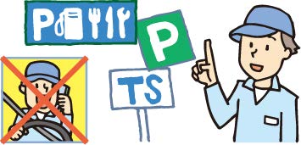

* 運転中(うんてんちゅう)は点呼(てんこ)を受(う)けない。  
  Jangan melakukan pemeriksaan saat sedang mengemudi.
* 安全(あんぜん)な運転(うんてん)をすることができるかどうかを運行管理者(うんこうかんりしゃ)に報告(ほうこく)する。  
  Laporkan kepada pengelola operasional apakah kamu bisa mengemudi dengan aman atau tidak.

* 運行指示書(うんこうしじしょ)を見(み)ながら、運行管理者(うんこうかんりしゃ)から指示(しじ)を受(う)ける。  
  Terima instruksi dari pengelola operasional sambil melihat surat instruksi perjalanan.

**１３　運行後業務(うんこうごぎょうむ)**  
13 Tugas setelah perjalanan selesai

**1.3 清掃（せいそう）、洗車（せんしゃ）**

1.3 (Pembersihan dan Pencucian Mobil)

**(１)運転室内（うんてんしつない）の整理（せいり）・整頓（せいとん）**Menata dan Merapikan Kabin Pengemudi

車（くるま）は外（そと）から見（み）える部分（ぶぶん）だけでなく、運転室内（うんてんしつない）の整理（せいり）・整頓（せいとん）を心（こころ）がけることが、気持（きも）ちよく仕事（しごと）をするために大切（たいせつ）なことです。  
Bukan hanya bagian luar kendaraan yang terlihat, tetapi menata dan merapikan kabin pengemudi juga penting agar bekerja dengan nyaman.

また、運転室内（うんてんしつない）に、飲（の）み物（もの）の容器（ようき）や書類（しょるい）などが整理（せいり）されないまま置（お）いてあると、運転中（うんてんちゅう）に落（お）ちるなどして運転（うんてん）を妨（さまた）げることがあります。  
Selain itu, jika wadah minuman atau dokumen dibiarkan tidak tertata di dalam kabin pengemudi, benda-benda tersebut dapat jatuh saat mengemudi dan mengganggu proses berkendara.

運転室内（うんてんしつない）の整理（せいり）・整頓（せいとん）では、次（つぎ）のことに気（き）を付（つ）けましょう。  
Dalam menata dan merapikan kabin pengemudi, perhatikan hal-hal berikut:

* 安全窓（あんぜんまど）をふさがないようにします。  
  Jangan menutupi jendela keselamatan.
* 書類（しょるい）などをフロントガラスの前（まえ）（フロントパネル）に置（お）かないようにします。  
  Jangan meletakkan dokumen atau barang lain di depan kaca depan (panel depan).
* 飲（の）み終（お）わった容器（ようき）などを床（ゆか）にころがさないようにします。  
  Jangan membiarkan wadah bekas minuman berguling di lantai.
* 軍手（ぐんて）（作業（さぎょう）するときに使（つか）う手袋（てぶくろ））、窓（まど）ふき用（よう）のタオルなどは決（き）まった場所（ばしょ）に入（い）れます。  
  Simpan sarung tangan kerja dan handuk pembersih kaca di tempat yang telah ditentukan.

**(２) 運行（うんこう）が終（お）わった後（あと）の手入（てい）れや清掃（せいそう）**Perawatan dan Pembersihan Setelah Perjalanan Selesai

１日（いちにち）の運行（うんこう）を終（お）えて営業所（えいぎょうしょ）に戻（もど）り、今日（きょう）の仕事（しごと）の結果（けっか）を報告（ほうこく）すれば、それで終（お）わりということではありません。  
Setelah menyelesaikan perjalanan harian dan kembali ke kantor untuk melaporkan hasil pekerjaan hari ini, tugas belum benar-benar selesai.

車（くるま）が汚（よご）れていれば清掃（せいそう）したり、洗（あら）うことも大切（たいせつ）です。  
Jika kendaraan kotor, membersihkannya atau mencucinya juga merupakan hal yang penting.

お客様（おきゃくさま）は、「輸送（ゆそう）の品質（ひんしつ）」や「運転者（うんてんしゃ）の対応（たいおう）」のほかに「車両（しゃりょう）の手入（てい）れ」を高（たか）く評価（ひょうか）しています。  
Pelanggan tidak hanya menilai "kualitas transportasi" dan "pelayanan pengemudi" tetapi juga "perawatan kendaraan" dengan sangat tinggi.

**13.2 業務後点呼（ぎょうむごてんこ）**

13.2 (Panggilan Absensi Setelah Tugas)

**(１) 業務後（ぎょうむご）点呼（てんこ）を受（う）けるときの心構（こころがま）え** Persiapan Saat Menerima Panggilan Absensi Setelah Tugas

運行（うんこう）を終（お）えて営業所（えいぎょうしょ）に戻（もど）ったら、対面（たいめん）により、運行管理者（うんこうかんりしゃ）の点呼（てんこ）を受（う）けなければいけません。  
Setelah perjalanan selesai dan kembali ke kantor operasional, pengemudi wajib menerima panggilan absensi langsung dari pengelola perjalanan.

業務後（ぎょうむご）の点呼（てんこ）は、運行管理者（うんこうかんりしゃ）との情報交換（じょうほうこうかん）や、次（つぎ）の運行（うんこう）についての話（はなし）をする場（ば）としても重要（じゅうよう）なものですから、しっかりと点呼（てんこ）を受（う）けましょう。  
Panggilan absensi setelah tugas juga berfungsi sebagai kesempatan untuk bertukar informasi dengan pengelola perjalanan dan membahas perjalanan selanjutnya. Oleh karena itu, ikuti proses ini dengan baik.

**(２) 業務後（ぎょうむご）点呼（てんこ）を円滑（えんかつ）に受（う）けるための要点（ようてん）**Poin Penting agar Panggilan Absensi Setelah Tugas Berjalan Lancar.

① 業務（ぎょうむ）を終了（しゅうりょう）したら、すぐに点呼（てんこ）場所（ばしょ）に向（む）かいます。  
Setelah tugas selesai, segera menuju lokasi panggilan absensi.

② 業務（ぎょうむ）の記録（きろく）や運行記録計（うんこうきろくけい）の記録紙（きろくし）などに必要事項（ひつようじこう）を書（か）きます。  
Tuliskan informasi yang diperlukan dalam catatan tugas atau lembar rekaman perjalanan.

③ 車（くるま）の状況（じょうきょう）、道路（どうろ）の状況（じょうきょう）など報告（ほうこく）する内容（ないよう）を整理（せいり）しておきます。  
Persiapkan laporan mengenai kondisi kendaraan dan kondisi jalan.

④ 運行管理者（うんこうかんりしゃ）に決（き）められている事項（じこう）について報告（ほうこく）し、点呼（てんこ）を受（う）けます。  
Laporkan informasi yang telah ditentukan oleh pengelola perjalanan, lalu ikuti panggilan absensi.

⑤ 次回（じかい）の運行（うんこう）、出勤（しゅっきん）の予告（よこく）を受（う）けます。  
Terima pemberitahuan mengenai perjalanan dan jadwal kerja berikutnya.

**(３) 業務後（ぎょうむご）点呼（てんこ）で報告（ほうこく）したり伝（つた）える項目（こうもく）**Item yang Harus Dilaporkan atau Disampaikan dalam Panggilan Absensi Setelah Tugas.

* ① 車（くるま）、道路（どうろ）、運行（うんこう）の状況（じょうきょう）  
  Kondisi kendaraan, jalan, dan perjalanan.
* ② 交替（こうたい）運転者（うんてんしゃ）に対（たい）して伝（つた）えたこと  
  Informasi yang diberikan kepada pengemudi pengganti.
* ③ 酒気帯（しゅきたい）びの確認（かくにん）  
  Konfirmasi apakah ada pengaruh alkohol.
* ④ その他（そのた）の必要（ひつよう）な事項（じこう）  
  Informasi lain yang diperlukan.

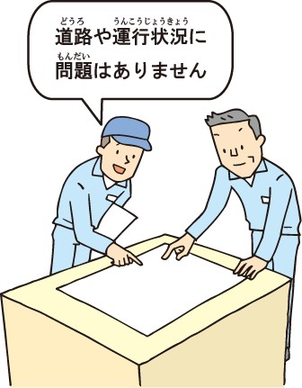

**13.3 業務の記録（ぎょうむのきろく）Catatan pekerjaan**

運転者は、運転の仕事が終わったら、決められた用紙を使って業務の記録を作らなければいけません。

運転者（うんてんしゃ） は、運転（うんてん） の 仕事（しごと） が 終（お）わったら、決（き）められた 用紙（ようし） を 使（つか）って 業務（ぎょうむ） の 記録（きろく） を 作（つく）らなければいけません。  
(Pengemudi harus membuat catatan pekerjaan menggunakan lembar yang telah ditentukan setelah pekerjaannya selesai.)

また、運行記録計の記録用紙を使う場合は、その記録用紙に必要な事項を書きます。また、運行記録計（うんこうきろくけい） の 記録用紙（きろくようし） を 使（つか）う場合（ばあい） は、その 記録用紙（きろくようし） に 必要（ひつよう） な 事項（じこう） を 書（か）きます。  
(Selain itu, jika menggunakan lembar pencatatan dari alat pencatat perjalanan, informasi yang diperlukan harus ditulis di lembar tersebut.)

業務の記録に書かなければならない主な項目は、次のとおりです。

業務（ぎょうむ） の 記録（きろく） に 書（か）かなければならない 主（おも）な 項目（こうもく） は、次（つぎ） のとおりです。  
(Item utama yang harus dicatat dalam laporan pekerjaan adalah sebagai berikut.)

* 運転者(うんてんしゃ)などの名前(なまえ)  
  Nama pengemudi dan lainnya
* 車(くるま)の登録番号(とうろくばんごう)  
  Nomor registrasi kendaraan
* 業務(ぎょうむ)の開始地点(かいしちてん)と日時(にちじ)  
  Tanggal dan lokasi dimulainya perjalanan dinas
* 業務(ぎょうむ)の終了地点(しゅうりょうちてん)と日時(にちじ)  
  Tanggal dan lokasi selesainya perjalanan dinas
* 主(おも)な経由地点(けいゆちてん)  
  Lokasi-lokasi utama yang dilalui
* 業務(ぎょうむ)に従事(じゅうじ)した距離(きょり)  
  Jarak tempuh selama menjalankan tugas
* 運転(うんてん)を交替(こうたい)した地点(ちてん)と日時(にちじ)  
  Lokasi dan waktu pergantian pengemudi
* 休憩(きゅうけい)や睡眠(すいみん)をした地点(ちてん)と日時(にちじ)  
  Lokasi dan waktu beristirahat atau tidur
* 中・大型車(ちゅう・おおがたしゃ)の場合(ばあい)（車両総重量(しゃりょうそうじゅうりょう)８トン超(ちょう)など）は荷物(にもつ)の積載状況(せきさいじょうきょう)、荷待(にも)ち時間(じかん)（積(つ)み卸(おろ)し場所(ばしょ)が混(こ)んでいるなど、荷物(にもつ)の積(つ)み卸(おろ)し前(まえ)にお客様(きゃくさま)の都合(つごう)で待(ま)たされた時間(じかん)）など  
  Untuk kendaraan sedang dan besar (seperti kendaraan dengan berat total lebih dari 8 ton), laporkan kondisi pemuatan barang, waktu menunggu muatan (misalnya karena tempat bongkar/muat penuh atau harus menunggu karena alasan pelanggan)
* 事故(じこ)、著(いちじる)しい運行(うんこう)の遅(おく)れなどの有無(うむ)、その概要(がいよう)と原因(げんいん)  
  Ada tidaknya kecelakaan atau keterlambatan yang signifikan dalam perjalanan, serta ringkasan dan penyebabnya
* 運行指示書(うんこうしじしょ)を携行(けいこう)している場合(ばあい)には、電話(でんわ)などにより、運行管理者(うんこうかんりしゃ)から途中(とちゅう)で運行内容(うんこうないよう)に変更(へんこう)の指示(しじ)があった場合(ばあい)は、その内容(ないよう)など.

Jika membawa surat instruksi perjalanan, dan selama perjalanan ada instruksi perubahan isi perjalanan dari pengelola operasional melalui telepon atau lainnya, maka catatlah isi perubahan tersebut dan hal-hal terkait lainnya.

